Міністерство освіти і науки України
Ніжинський державний університет імені Миколи Гоголя

Навчально-науковий інститут природничо-математичних, медико-біологічних наук та інформаційних технологій

Кафедра інформаційних технологій, фізико-математичних та економічних наук

Освітня програма: Комп’ютерні науки
Спеціальність: 122 Комп’ютерні науки

КВАЛІФІКАЦІЙНА РОБОТА
на здобуття освітнього ступеня бакалавр

Розробка і оптимізація пористих фрактальних структур для охолодження 3д принтерів

студента Андрусенка Сергія Геннадійовича

Науковий керівник:
Казачков Іван Васильович,
доктор технічних наук, професор

Рецензент:
Фетісов Валерій Сергійович,
кандидат економічних наук, доцент

Допущено до захисту: ____ ______2023 р.
Завідувач кафедри
проф. _________________ Казачков І.В.

Ніжин – 2023
ЗМІСТ
ВСТУП 3
РОЗДІЛ 1. ВИКОРИСТАННЯ ПОРИСТИХ МАТЕРІАЛІВ ДЛЯ ПОКРАЩЕННЯ ТЕПЛОПЕРЕДАЧІ В ТЕПЛООБМІННИКАХ 5
1.1 Роль пористих матеріалів у теплообмінниках 5
1.2 Поняття пористого середовища 8
1.3 Основні характеристики пористих матеріалів 11
1.4 Теплопровідність пористих матеріалів 13
РОЗДІЛ 2. ТРИЧІ ПЕРІОДИЧНІ МІНІМАЛЬНІ ПОВЕРХНІ (TPMS) 16
2.1 Основні поняття TPMS 16
2.2 Стратегії проектування TPMS 18
2.3 Класифікація TPMS 21
2.3.1 Градуйовані TPMS 21
2.3.2 Гетерогенні TPMS 23
2.3.3 Багатомасштабні TPMS 25
2.3.4 TPMS зі складними зовнішніми формами 29
2.4 Контроль продуктивності TPMS 32
2.4.1 Теплові характеристики (теплопередача) 32
2.4.2 Показники проникності (масоперенесення) 35
РОЗДІЛ 3. МЕТОДОЛОГІЯ МОДЕЛЮВАННЯ ТЕПЛООБМІННИКА НА ОСНОВІ TPMS 38
3.1 Топологія каналів потоку на основі TPMS 38
3.2 Поле об’ємних відстаней (VDF) 42
3.2.1 VDF та логічні операції на його основі 42
3.2.2 Основні функції VDF 44
3.3 Запропонована методологія проектування CHX 46
3.3.1. Побудова основної структури на основі TPMS 47
3.3.2. Вхідна та вихідна конструкція 52
3.3.3. Тверда конструкція моделі CHX 55
ВИСНОВКИ 58
СПИСОК ВИКОРИСТАНИХ ДЖЕРЕЛ 61

ВСТУП

Актуальність теми. Поява адитивного виробництва (Additive Manufacturing, AM), також відомого як 3D-друк, докорінно змінила традиційні підходи до процесу проектування, прототипування та виробництва продуктів. Можливість з легкістю виготовляти вироби складної форми та геометрії призвела до широкого впровадження технології 3D-друку у різних галузях промисловості, ключовими з яких є аерокосмічна промисловість, автомобілебудування та біомедицина. Враховуючи різноманітність сфер застосування, важливість досягнення оптимальної продуктивності та запобігання потенційним проблемам 3D-принтерів стає очевидною.
Ефективна робота 3D-принтера значною мірою залежить від температурного контролю у процесі друку. Система охолодження 3D-принтера має вирішальне значення у підтримці відповідних робочих температур його компонентів, включаючи екструдер, гарячу частину та електроніку. Недостатнє охолодження може призвести до перегріву, теплового стресу, зниження якості друку та навіть виходу з ладу компонентів. Теплообмінники відіграють ключову роль у системах охолодження, забезпечуючи ефективне розсіювання тепла. Тому поліпшення їх характеристик теплопередачі безпосередньо впливає на досягнення надійних та стабільних результатів 3D-друку.
Останні досягнення у галузі адитивного виробництва відкривають нові можливості в оптимізації систем охолодження. Передові інноваційні рішення, такі як використання пористих структур, дозволяють значно підвищити ефективність теплопередачі. Одним із підходів, що викликав значний інтерес останніми роками, є використання тричі періодичних мінімальних поверхонь (TPMS) для різноманітних додатків, зокрема компактних теплообмінників (CHX).
TPMS – це клас диференціальних поверхонь, що мають унікальні геометричні властивості. Дослідження тричі періодичних мінімальних поверхонь (TPMS) продемонструвало значний потенціал для покращення характеристик теплопередачі. Теплообмінники на основі TPMS досягають коефіцієнта теплопередачі на 15–120 % вище у порівнянні з традиційними конструкціями [22].
Таким чином існування суттєвого зв’язку теплопровідності та внутрішньої структури пористих матеріалів спонукають вчених продовжувати дослідження особливостей їх будови та методів проектування для подальшої оптимізації та підвищення ефективності їх характеристик.
Метою даної роботи є вивчення методів розробки та оптимізації пористих структур, зокрема тричі періодичних мінімальних поверхонь (TPMS). Очікується, що інтеграція компактних конструкцій теплообмінників (CHX) на основі пористих матеріалів у системи охолодження 3D-принтерів допоможе знизити ризики, пов'язані з надмірним нагріванням, забезпечуючи стабільну робочу температуру та високоякісні результати 3D-друку.
Об’єкт дослідження – пористі структури.
Предмет дослідження – особливості розробки пористих структур для підвищення ефективності системи охолодження 3D-принтера.
Відповідно до вказаного об’єкту, предмету і для досягнення поставленої мети визначені такі завдання роботи:
- розкрити основні теоретичні відомості про пористі матеріали;
- дослідити особливості теплопровідності у пористих матеріалах;
- розкрити основні теоретичні відомості про поняття TPMS;
- розглянути теоретичні основи проектування TPMS;
- розглянути методологію проектування конструкції теплообмінника на основі TPMS.

РОЗДІЛ 1

ВИКОРИСТАННЯ ПОРИСТИХ МАТЕРІАЛІВ ДЛЯ ПОКРАЩЕННЯ ТЕПЛОПЕРЕДАЧІ В ТЕПЛООБМІННИКАХ

1.1 Роль пористих матеріалів у теплообмінниках
Поточні тенденції до збільшення темпів виробництва в галузях промисловості з використанням адитивних технологій, створюють проблемну ситуацію для охолодження 3д принтерів, що є основним фактором їхньої швидкості, ефективності та надійності. Велика кількість тепла, яке виділяється у процесі 3д друку, загрожує безпеці їх компонентів. При тривалій роботі та високих температурах компоненти можуть вийти з ладу, а частота відмов збільшується майже експотенційно зі зростанням робочої температури [6]. Таким чином, пошук ефективних методів розсіювання теплової енергії є важливим завданням забезпечення стабільної роботи 3д принтерів.
Теплообмінники (Heat exchangers, HX) є ключовими компонентами систем охолодження, і поліпшення їх характеристик теплопередачі впливає на ефективність підтримки відповідного температурного діапазону систем. Ефективність теплообміну теплообмінниках характеризується коефіцієнтом теплопередачі.
Теплообмінник працює як пристрій, призначений для передачі теплової енергії від одного середовища до іншого. Середовище, що бере участь у теплообміні, називають теплоносієм або флюїдом. У якості флюїдів найчастіше використовують пари різних речовин, гази та рідини. Деякі з основних методів відведення тепла в системах охолодження включають непряме охолодження рідини, природну конвекцію, примусову повітряну конвекцію, і імерсійне охолодження [6].
Міні/мікроканали є одним із найпоширеніших типів HX. Такі HX мають більш високі теплові характеристики, ніж звичайні трубки, через більше відношення поверхні до об'єму. Компоненти міні/мікроканалів вивчаються дослідниками початку 1980-х років. Tuckerman та Pease запропонували ідею використання примусової конвекції рідкої води через невеликі прямокутні проходи для відведення надлишкового тепла, що виділяється електронними пристроями. Інші дослідники вивчили цю конфігурацію докладніше і спробували вдосконалити конструкцію експериментальним шляхом [34].
Для зниження термічного опору і пристосування до вищих теплових потоків, було запропоновано різні методи збільшення теплопередачі в однофазному або двофазному потоці. Bergles [33] розділив методи покращення теплопередачі на пасивні, активні та змішані форми, які потенційно можуть покращити енергетичні характеристики. Пасивні методи не вимагають прямого введення зовнішньої енергії, вони використовують її із самої системи, що зрештою призводить до збільшення перепаду тиску рідини.
Зазвичай, вони використовують поверхневі чи геометричні модифікації проточного каналу шляхом включення вставок чи додаткових пристроїв. Вони сприяють вищим коефіцієнтам теплопередачі, порушуючи чи змінюючи існуючу поведінку потоку. Таким чином, пасивні методи потребують використання спеціальних вставок або ж спеціальної геометрії поверхні.
При проектуванні компактних теплообмінників пасивні методи збільшення теплопередачі можуть відігравати важливу роль, у разі вибору правильної конфігурації пасивної вставки відповідно до робочих умов теплообмінника (як потоку, так і умов теплопередачі).
Згідно з теоретичним та експериментальним аналізом [8], значне підвищення теплової ефективності може бути досягнуто при використанні пористого матеріалу з великою поверхнею теплообміну, високою радіальною та низькою осьовою теплопровідністю (тобто з вираженою анізотропією теплопровідності), малим радіусом теплообмінника, що працює при менших витратах флюїда [60].
Пористі матеріали характеризуються високою проникністю, а також забезпечують велику площу поверхні для даного обсягу, що є ключовим параметром у процесі теплопередачі.
Завдяки розвитку технологій в галузі адитивного виробництва стало можливим використовувати пористі матеріали для виготовлення компактніших конструкцій HX, з шляхами потоку малого діаметра і складними каналами. Наприклад, пориста металева піна дозволяє значно зменшити габарити та масу обладнання за рахунок своєї легкої маси та малої щільності.
Таким чином, оптимізовані HX на основі пористих конструкцій, відомі як компактні теплообмінники (CHX) стали постійною темою досліджень протягом останніх кількох десятиліть. Chen та ін. [40] використали метод тривимірного чисельного моделювання, щоб виявити характеристики потоку і теплопередачі нової конструкції трубного пучка, покритого металевою піною. Результати показали, що пучки труб, покриті металевою піною з низькою пористістю та малою щільністю пір, мають сильну перевагу перед пучками труб без покриття.
Металеву піну також було досліджено експериментально. Kim, Shen та ін. [57, 19] виявили, що використання металевої піни значно знижує загальний тепловий опір у порівнянні зі звичайним радіатором з ребристими тепловими трубками. Hsieh та ін. [17] експериментально досліджували вплив пористості та щільності пір (PPI) на характеристики теплопередачі радіаторів з піноалюмінію і виявили, що збільшення пористості та щільності пір посилює явище нелокальної теплової рівноваги.
Bhattacharya та ін. [21] дослідили, що при додаванні ребер з металевої піни теплопередача значно покращується, а коефіцієнт теплопередачі збільшується. Shen та ін. [19] провів систематичне дослідження та аналіз теплових і витратних характеристик при різних швидкостях повітря та теплових потужностях шляхом експериментів. Було виявлено, що введена металева піна значно знижує загальний тепловий опір на 25,5% порівняно із звичайним радіатором з ребристою тепловою трубою.
Таким чином, AВ надає унікальне рішення для наступного покоління CHX. Використання методів АВ та інтеграція пористих структур у виробництво ефективних компактних компонентів теплопередачі, відкриває великі перспективи в галузі теплового та енергетичного управління.

1.2 Поняття пористого середовища
Пористе середовище є твердим тілом, що містить ізольовані або взаємопов'язані порожнини, які зазвичай називають порами. Тверду частину матеріалу називають каркасом або матрицею. Пори можуть бути розподілені в ньому регулярно або випадково. Часто вони насичені газом, рідиною або матеріалами з фазовим переходом (у твердому чи рідкому стані).
Займаючи певну частину від загального обсягу, пори утворюють внутрішню структуру зі складної мережі вузлів, здатної переносити рідини (рис. 1.1). Часто матриця і мережа пір (також відома як поровий простір) є безперервними, утворюючи два взаємопроникні континууми. Виходячи з цього існують поняття закритої пористості та ефективної пористості, тобто порового простору, доступного для течії.
Пористі матеріали можуть бути описані пористістю, діаметром пір, товщиною ниток, щільністю пір та проникністю. Пористими вважаються матеріали, що мають об'ємну частку порожнин від 0.2 до 0.95. Залежно від діаметра пористі матеріали ділять на мікро-, мезо- та макропористі. Мікропористими, за визначенням IUPAC, вважаються тіла з діаметром пір менше 2 нм, мезопористими – від 2 до 50 нм, макропристим – понад 50 нм.

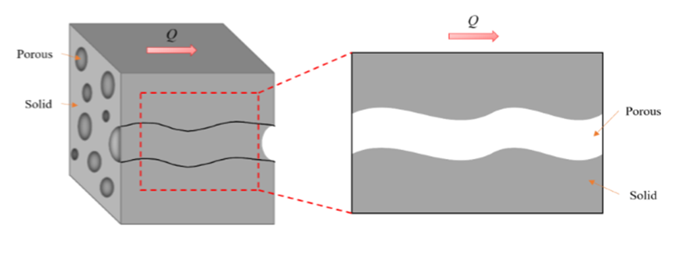Рисунок 1.1 – Модель структури пористих матеріалів та подання вузла на повздовжньому перерізі

Завдяки складній геометричній структурі вони мають невелику вагу, і збільшену питому поверхню. Справжня щільність пористих матеріалів виключає пори, а питома площа поверхні є відношенням доступної площі твердої поверхні до загальної маси матеріалу [13]. Максимізуючи площу контакту з рідиною та звивистість потоку пористі матеріали забезпечують високу теплопровідність.
Крім того, пористі матеріали характеризуються значною дифузною проникністю, фільтраційною здатністю, низьким гідродинамічним опором, високими адсорбційними властивостями, низькою звуковою провідністю, а також здатністю інтегруватися з біологічними тканинами.
Маючи низку особливих механічних і термічних властивостей, вони відкривають широкий спектр потенційних застосувань, таких як теплоізоляція, фільтрація, медична імплантологія, а також використовуються в автомобільній, військово-морській та аерокосмічній промисловості [20]. Завдяки здатності посилювати теплопередачу їх завжди розглядають у теплообмінниках [13].
Пористі матеріали можна класифікувати різними способами залежно від їх застосування, властивостей, морфологічних параметрів, матеріалів, способів виробництва тощо. Одна з існуючих класифікацій запропонована Liu і Chen [48] та Ashby [56] (рис. 1.2).
Залежно від характеру виникнення пористі матеріали можуть бути природними (наприклад, лавові камені, дерево) або штучними (рукотворні конструкції). Залежно від класу матеріалів, що використовуються для їх виготовлення, штучні пористі матеріали поділяються на пористі метали, пористу кераміку та полімерні піни [25].

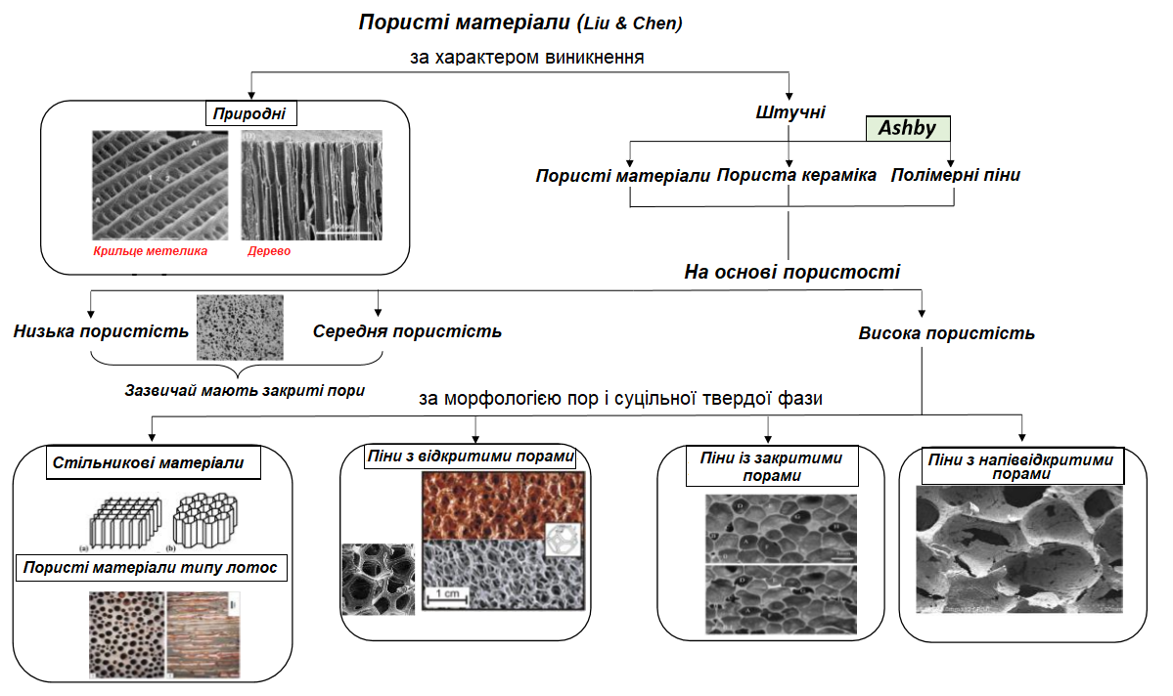
Рисунок 1.2 – Класифікація пористих структур за Liu & Chen, та Ashby

Ashby [56] представив аналогічну класифікацію пористих матеріалів, визначивши їх терміном «комірчасті тверді речовини» або «матеріали з гратчастою структурою». Він також відніс піни до підмножиною матеріалів з гратчастою структурою.
Штучні пористі матеріали можна додатково класифікувати на низькі, середні та матеріали з високою пористістю. Матеріали з високою пористістю поділяються на чотири класи залежно від морфології пір і твердої матриці, а саме:
- стільникові та лотосові матеріали;
- піни з відкритими порами;
- піни із закритими порами;
- піни з напіввідкритими порами.
Стільникові матеріали є двовимірними масивами багатокутників з довгими порами стовпчастого типу, які зазвичай мають форму трикутника, чотирикутника або шестикутника. Пористі матеріали типу лотоса також мають односпрямовані пори стовпчастого типу, аналогічні порам стільникових матеріалів. Подовжені пори, що утворюються при виділенні газу при односпрямованому затвердінні розплавленого металу, призводять до пір круглої або еліптичної форми, які зазвичай мають неправильну форму і можуть не проходити по всій довжині пінопласту [25].
Металеві пінопласти з відкритими порами утворені сітчастою тривимірною взаємопов'язаною мережею волокон. Тривимірні пористі матеріали, що мають повністю закриті пори або поверхні комірки, що розділяють сусідні осередки, називаються пінами із закритими порами. Твердорідка матриця, у якій присутні як відкриті, так і закриті пори, становить категорію піни з наполовину відкритими порами [48].
У подальшому завдяки досягненням у галузі адитивних технологій було розроблено та вдосконалено безліч пористих структур, з формою, близькою до чистої.

1.3 Основні характеристики пористих матеріалів
У наш час розроблено безліч методів моделювання пористих структур [9]. Було показано, що характеристики пористих структур суттєво впливають на їх морфологічні, транспортні та механічні властивості [20]. У тому числі особливості будови пористих матеріалів мають значний вплив на їх теплофізичні властивості. Важливість цього спонукала дослідників розглянути основні параметри пористих середовищ.
Пористість як ключова характеристика пористого середовища відіграє важливу роль у визначенні її властивостей. Пористість є мірою порожнього простору в матеріалі і визначається відношенням обсягу порожнин до загального обсягу середовища. Якщо обсяг твердого тіла позначити як $V_{s}$, а обсяг пір як $V_{p} = V – V_{s}$, то загальну пористість можна записати формулою:

$$ε=\frac{V-V_{s}}{V}=\frac{V_{p}}{V}.$$

Зазвичай пористість виражається у відсотках чи у діапазоні від 0 до 1. У природних середовищах пористість не перевищує 0,6. Для деяких штучних пористих матеріалів, таких як пінометали, пористість близька до 1.
Розрізняють два види пористості:
- загальна пористість (враховуються також ізольовані пори).
- ефективна пористість (ефективна у сенсі перенесення рідини).
Зазначається, що пористість не дає жодної інформації про розміри пір, їх розподіл та ступінь їх зв'язності. Таким чином, породи з однаковою пористістю можуть мати різні фізичні властивості [27].
Іншою невід'ємною характеристикою пористих середовищ є проникність (k), яка є здатністю матеріалу пропускати через себе рідину. Проникність визначається в одиницях площі, яка залежить від площі поперечного перерізу пір, перпендикулярного напрямку потоку рідини.
Дана характеристика використовується у встановленні зв'язку між середньою швидкістю рідини та перепадом тиску в пористому середовищі в ролі пропорційної константи. Форма цього співвідношення, відома як закон Дарсі, має вигляд:

$$u=-\frac{k ∂P}{μ ∂x},$$

де $u$ і $P$ – швидкість і перепад тиску в пористому середовищі відповідно; k не залежить від характеристик потоку та залежить від геометрії пористого середовища [61]. Таким чином, із закону Дарсі слідує, що пористе середовище з проникністю 1 дозволяє проходити потоку рідини в'язкістю 1 [сПа] зі швидкістю 1 [м/с] і з перепадом тиску 1 [Па] в перерізі 1 [м²]. Цей коефіцієнт називається питомою проникністю чи власною проникністю пористого середовища.
Прогнозування пористості і коефіцієнта проникності є одним із питань, яким займаються багато вчених та дослідників. Такі дослідження є складними, особливо для пористих матеріалів з нерівномірною і малопомітною внутрішньою будовою пір. Дослідники дійшли висновку, що коефіцієнт проникності впливають такі параметри, як структура шару пористого середовища, коефіцієнт пористості, геометрія частинок субстрату, однорідність або неоднорідність поверхні [61].

1.4 Теплопровідність пористих матеріалів
Особлива увага приділяється прогнозуванню теплопровідності пористих матеріалів. Для вивчення характеристик теплообміну пористого матеріалу застосовуються методи теплопереносу, такі як гратковий метод Больцмана, метод середньоквадратичного зміщення, метод кінцевих обсягів, теорія усереднення за обсягом та метод стрільби [30].
Результати досліджень показують, що структура пір має важливий вплив на теплопровідність усередині пористого матеріалу. Ефективність теплопередачі визначається як відношення підвищення швидкості теплопередачі до збільшення перепаду тиску [21].
Ефективна теплопровідність пористих матеріалів залежить від таких факторів як:
- пористість;
- розмір пір та їх розподіл;
- діапазон діаметрів пор;
- характеристики твердої фази та її морфологія (ks);
- характеристики рідкої фази (kf);
- упорядкована чи випадкова мікроструктура [43].
Пористі середовища мають більшу поверхню контакту з рідиною, що може посилити ефект теплообміну. Qiu та ін. у роботі [18] експериментально дослідили вплив питомої площі поверхні та розміру пір на теплопровідність. Результати показали, що теплопровідність як газової, так і твердої фаз збільшується з розміром пір.
Mendes та ін. [12] експериментально досліджували вплив пористості пінокераміки на ефективну теплопровідність методом нестаціонарного поверхневого джерела тепла. За їх результатами ефективна теплопровідність збільшилася на 22%, при збільшенні коефіцієнта пористості з 0,57 до 0,74.
Результати дослідження Maerefat та ін. [39] показують, що використання пористого матеріалу в теплообміннику збільшує загальний коефіцієнт теплопередачі пористого матеріалу і в кращому випадку призводить до поліпшення приблизно у 7 разів. Зниження пористості в межах 0,95 – 0,8 збільшує коефіцієнт теплопровідності пористого матеріалу, тим самим покращуючи теплообмін у теплообміннику, хоча зниження пористості призводить до значного падіння тиску.
Для відкритих пористих середовищ, наявність безлічі шляхів, які є інтенсивними провідниками тепла, може збільшити теплопередачу. Іншою причиною є розтікання пористої матриці та її сильне перемішування. Застосування пористого середовища залежно від проникності середовища змушує рідину йти з центральної області у зовнішні, що зменшує товщину прикордонного шару та збільшує швидкість теплообміну [61].
Дослідження [39] зміни діаметра порожнини пористого матеріалу в діапазоні від 1 до 6 мм показує, що збільшення діаметра порожнини збільшує проникність та розміри вихорів турбулентного потоку в пористому середовищі, тим самим збільшуючи турбулентність потоку та теплопередачу. Також відмічається зменшення падіння тиску.
Важливим параметром щодо теплопровідності є відношення теплопровідності твердої матриці до рідкої фази (ks/kf). Пористе середовище сприяє покращенню теплопровідності робочого середовища в порівнянні з теплопровідністю рідини. Це призводить до збільшення локального коефіцієнта теплопередачі, а також числа Нуссельта. При використанні пористого середовища перебіг рідини стає ламінарним через перешкоди на шляху потоку. Завдяки принципу перерозподілу потоку пористе середовище підвищує ефективність теплопровідності [32]. У роботі [31] показано, що значення числа Нуссельта можуть бути збільшені на 50 відсотків для ламінарних течій у каналах з пористим матеріалом.
Крім того, теплопровідність рідкої фази через пори є ефективною в пористому матеріалі тільки при ks/kf < 50. В іншому випадку ефективна теплопровідність пористого матеріалу із заданою структурою пір залежить в першу чергу від теплопровідності твердої матриці [30].
Для досягнення максимальної теплопередачі в теплообміннику параметри пористого середовища повинні бути оптимізовані на етапі проектування через перепад тиску рідини. Поліпшення теплообміну в теплових системах з використанням пористого середовища може призводити до збільшення втрат тиску рідини та потужності її прокачування. Отже, необхідний параметр одночасної оцінки теплових характеристик і перепаду тиску у цих системах [61].
У зв'язку з цим Webb та Eckert представили параметр, названий критерієм оцінки ефективності (Performance Evaluation Criteria, PEC), який враховує одночасні ефекти теплопередачі та перепаду тиску та визначається формулою:

$$PEC=\frac{Nu/Nu_{s}}{{\left(f/f_{s} \right)}^{1/3} },$$

де $Nu$ і $f$ – числа Нуссельта та коефіцієнт перепаду тиску в трубі за наявності пористого матеріалу; $Nu_{s}$ та $f_{s}$ – число Нуссельта та коефіцієнт перепаду тиску у простій трубі [61].
Сьогодні завдяки високій швидкості теплопередачі пористі мікроструктури широко використовуються в технологіях розсіювання тепла та компактних теплообмінниках.

РОЗДІЛ 2

ТРИЧІ ПЕРІОДИЧНІ МІНІМАЛЬНІ ПОВЕРХНІ (TPMS)

2.1 Основні поняття TPMS
Методи проектування пористих структур в залежності від ступеня контролю геометричних особливостей та їх залежності від методів адитивного виробництва можна поділити на три види.
Типовими прикладами пористих структур першого роду вважаються двовимірні стільники і тривимірні піни. Деякі прості стільники можна легко виготовити за допомогою звичайних технологій різки. Завдяки двовимірним геометричним особливостям стільники використовуються як серцевини сендвіч-панелей у більшості сучасних застосувань. Численні пористі піни утворюються при вилуговуванні солі або шляхом спінювання газом.
У подальшому через складність контролю пористості пінопластів та їх характеристик були розроблені гратчасті структури. Вони складаються зі стійок та вузлів, які можна розглядати як пористі структури другого типу. Геометрію та характеристики таких структур зручно контролювати, регулюючи довжину, радіус та топологію з'єднань розпірок. Через складність будови внутрішніх розпірок більшість гратчастих конструкцій виготовляється методом адитивного виробництва. Однак концентрація напруги в місцях з'єднання решітчастих стійок є їх недоліком [58].
Виходячи з цього, для подальшого поліпшення характеристик пористих структур у якості третього типу проектують триперіодичні мінімальні поверхні (TPMS).
TPMS є різновидом періодичної неявної поверхні з нульовою середньою кривизною [49]. Отже, в порівнянні з іншими типами структур пористі структури TPMS мають дві істотні переваги.
По-перше, уся структура може бути точно виражена математичними функціями. Основні характеристики, такі як пористість або об'ємна питома площа поверхні, можуть безпосередньо контролюватись шляхом налаштування параметрів функції.
По-друге, поверхні TPMS – дуже гладкі, без гострих країв або з'єднань, як у ґратчастих структур. Крім того, пористі структури TPMS сильно взаємопов'язані з незвивистими порами, що є важливою перевагою пористих матеріалів.
Грунтуючись на цих перевагах, дедалі більше уваги дослідників приділяється TPMS. На відміну від традиційних досліджень пористих матеріалів, проектування, виробництво та прикладні дослідження TPMS включають ряд таких дисциплін, як комп'ютерна графіка, виробництво, механіка, термологія, оптика, акустика, хімія, біологія і т.д.
У якості основи для оптимізації продуктивності, адитивного виробництва та міждисциплінарних додатків тривимірні моделі TPMS можуть бути точно виготовлені за допомогою методів автоматизованого проектування (CAD). Завдяки неявним характеристикам можна легко контролювати розмах, кривизну та період TPMS [41]. Крім того, складні обчислення, такі як логічні операції, модуляція та згортка, також можуть бути реалізовані на основі функцій TPMS [42].
Для імітації природних пористих структур та виконання вимог різних додатків, TPMS ділять на градуйовані, гетерогенні, мультимасштабні та TPMS зі складною зовнішньою формою [58].
Геометрія структури TPMS значно впливає на продуктивність додатків. Серед показників різних дисциплін в основному вивчалися механічні властивості, у тому числі базовий коефіцієнт Пуассона, анізотропія, пружна поведінка, межа плинності, характеристики вібрації та втрати стійкості. Подібно до інших пористих структур, TPMS також можуть бути використані у якості поглинача енергії при стисканні.
Крім того, пористі структури TPMS широко застосовуються в тканинній інженерії та імплантаційних пристроях. Гладкі внутрішні поверхні та взаємопов'язані пори можуть забезпечити достатньо місця для прикріплення та росту клітин. Завдяки великій питомій поверхні TPMS можуть також використовуватися у системах тепловідведення, хімічних мікрореакторах та мембранах [58].
До того ж, внутрішня архітектура пористих структур TPMS сприяє затуханню та розсіянню енергії хвиль. Отже, структури TPMS є ідеальним вибором для звукопоглиначів та електромагнітного мікрохвильового поглинання [66].

2.2 Стратегії проектування TPMS
Геометричні особливості, такі як пористість або об'ємна питома площа поверхні, істотно впливають на характеристики пористих матеріалів. Отже, проектування їх геометричної структури є основою для подальшої оптимізації їх продуктивності в різних застосунках.
На відміну від звичайної піни з гратчастими структурами, TPMS може мати складніші характеристики. У порівнянні з іншими типами пористих структур TPMS має три важливі особливості. По-перше, TPMS відноситься до неявної поверхні. Отже, вся геометрія може бути повністю виражена через рівняння алгебри, які можна привести до вигляду $f (x, y, z) = C$, у яких $C$ – константа. Виходячи з цього, TPMS також вважається ізоповерхнею. По-друге, TPMS є періодичною за трьома незалежними напрямками. Діапазон та період розподілу можна зручно контролювати за допомогою параметрів функції. Нарешті, TPMS також характеризується мінімальною поверхнею, що означає, що середня кривизна TPMS дорівнює нулю [58].
Існує два основні методи вираження TPMS. Відповідно до методу параметричного подання Еннепера-Вейєрштрасса, поверхню TPMS можна точно розрахувати як [52]:

$\left\{\begin{aligned}x=Re\left(e^{iθ}\int_{ω_{0}}^{ω}{\left(1-τ^{2}\right)R\left(τ\right)dτ}\right) \\ y=Re\left(e^{iθ}\int_{ω_{0}}^{ω}{\left(1+τ^{2}\right)R\left(τ\right)dτ}\right) \\ z=Re\left(e^{iθ}\int_{ω_{0}}^{ω}{2τR\left(τ\right)dτ}\right)\end{aligned}\right.$,

де $i^{2}=-1$, являє собою комплексну змінну, $θ$ – кут Бонне, а $Re$ – дійсну частину комплексної змінної. $R(τ)$ – функція Вейєрштраса різних типів структур TPMS. Наприклад, функція Вейєрштраса для поверхонь структур типу D, G, і P може бути виражена як:

$$R\left(τ\right)=\frac{1}{\sqrt{τ^{8}}-14τ^{4}+1}.$$

Кут Бонне для поверхонь D, P і G дорівнює $0°$, $90°$ і $38,0147°$ відповідно [52]. Однак, за допомогою цього підходу можна створити лише кілька типів структур TPMS. На даний момент функцію Вейєрштраса знайдено для декількох мінімальних поверхонь.
Використовуючи інший математичний метод, поверхню TPMS можна згенерувати як [10]:

$ϕ\left(r\right)=\sum_{k=1}^{K}{A_{k}\cos\left[\frac{2π(h_{k}r)}{λ_{k}}+P_{k}\right]}=C$,

де $A_{k}$ — амплітуда, $λ_{k}$ — коефіцієнт періода, $P_{k}$— фаза функції.
Виходячи з цього загальні типи структур TPMS можна описати так, як показано в таблиці 2.1.
Через неявну характеристику, як геометрія, так і продуктивність залежать від простих неявних функцій. Подібно до параметричних поверхонь в області CAD, більшість поточних TPMS повинні бути дискретизовані як сітчасті моделі для візуалізації або адитивного виробництва. Завдяки алгоритму маршируючого куба (MCA) [38] гладка TPMS поверхня може бути приблизно виражена численними гранями трикутника, як показано в таблиці 2.1.

Таблиця 2.1 – Математичний опис різних типів поверхностей TPMS [58]
Назва типу | Математичний вираз | 3D модель
P | $$f \left(x, y, z\right)=\cos\left(ω_{x}x\right)+cos\left(ω_{y}y\right)+\cos\left(ω_{z}z\right)=C$$ | 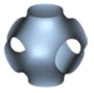
G | $$f \left(x, y, z\right)=\sin\left(ω_{x}x\right)\cos\left(ω_{y}y\right)+\sin\left(ω_{z}z\right)\cos\left(ω_{x}, x\right)+\sin\left(ω_{y}, y\right)\cos\left(ω_{z}, z\right)=C$$ | 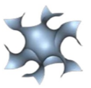
D | $$f \left(x, y, z\right)=cos\left(ω_{x}x\right)\cos\left(ω_{z}z\right)\cos\left(ω_{y}y\right)-\sin\left(ω_{x}x\right)\sin\left(ω_{z}z\right)\sin\left(ω_{y}y\right)=C$$ | 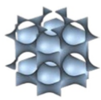
I-WP | $$f \left(x, y, z\right)=2\left[\cos\left(ω_{x}x\right)\cos\left(ω_{y}y\right)+\cos\left(ω_{y}y\right)\cos\left(ω_{z}z\right)+\cos\left(ω_{z}z\right)\cos\left(ω_{x}x\right)\right]-\left[\cos\left(2ω_{x}x\right)+\cos\left(2ω_{y}y\right)+\cos\left(2ω_{z}z\right)\right]=C$$ | 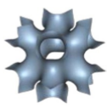
F-RD | $$f \left(x, y, z\right)=4\cos\left(ω_{x}x\right)\cos\left(ω_{y}y\right)\cos\left(ω_{z}z\right)-\left[\cos\left(2ω_{x}x\right)\cos\left(2ω_{y}y\right)+\cos\left(2ω_{x}x\right)\cos\left(2ω_{z}z\right)+\cos\left(2ω_{y}y\right)\cos\left(2ω_{z}z\right)\right]=C$$ | 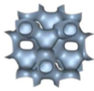
I₂-Y | $$f \left(x, y, z\right)=-2\left[\sin\left(2ω_{x}x\right)\cos\left(ω_{y}y\right)\sin\left(ω_{z}z\right)+\sin\left(ω_{x}x\right)\sin\left(2ω_{y}y\right)\cos\left(ω_{z}z\right)+\cos\left(ω_{x}x\right)sin\left(ω_{y}y\right)\sin\left(2ω_{z}z\right)\right]+\cos\left(2ω_{x}x\right)\cos\left(2ω_{y}y\right){+\cos\left(2ω_{y}y\right){\cos\left(2ω_{z}z\right)}}+\cos\left(2ω_{x}x\right)\cos\left(2ω_{z}z\right)=C$$ | 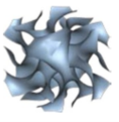
Структура TPMS поділяє простір на дві частини, які можна виразити як $f(x, y,z) > C$ і $f (x, y, z) < C$. TPMS – це свого роду поверхня, що не має товщини стінки. Для створення пористої структури TPMS необхідний подальший процес матеріалізації.
Як показано на рис. 2.1, пористі листові структури TPMS утворюються шляхом прямого зміщення поверхонь TPMS з постійною товщиною стінки. У свою чергу, дві частини, розділені TPMS, визначаються як сітчасті пористі структури TPMS [58].

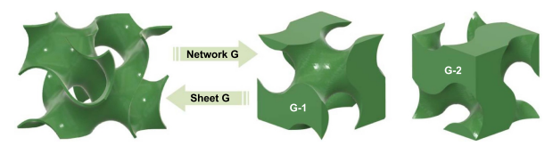
Рисунок 2.1 – Принцип утворення сітчастої та листової TPMS [58]

2.3 Класифікація TPMS

2.3.1 Градуйовані TPMS
Згідно з функціями, що описують поверхню TPMS у таблиці 2.1, період ω та кривизна C є двома важливими параметрами. Для сітчастих пористих структур TPMS співвідношення обсягів між двома розділеними частинами залежить тільки від параметра кривизни C. Отже, параметр періоду ω та параметр кривизни C можуть бути визначені різними значеннями для створення градуйованих або неоднорідних пористих структур TPMS.
У випадку листового TPMS, слід також враховувати товщину стінки. Для листового TPMS з різними комбінаціями C та товщини стінки відносні густини можуть залишатися рівними.

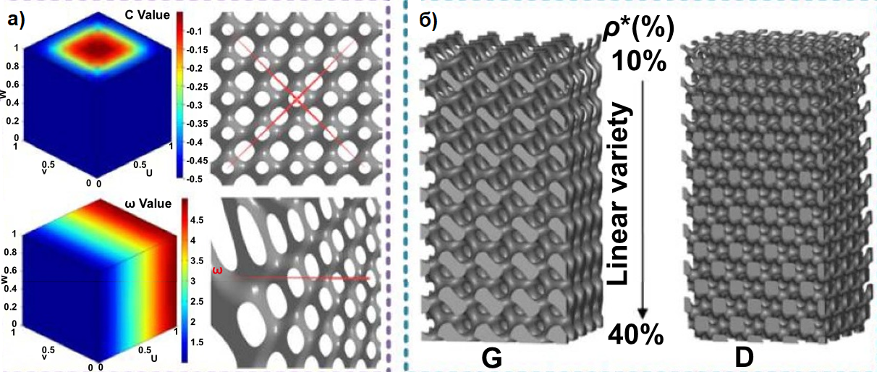
Рисунок 2.2 – Регулювання C і ω для створення градуйованих поверхонь (а) [49]. Налаштування C для генерації градуйованої сітчастої TPMS (б) [28]

Як показано на рисунку 2.2(а), незважаючи на те, що поверхня радикально змінюється шляхом коригування значень параметра періоду ω, безперервність і гладкість TPMS зберігаються. Для сітчастої TPMS на рис. 2.2(б) відносну щільність можна безпосередньо контролювати, встановлюючи інше значення параметру C [28]. Крім того, можна отримати пористі структури градуйованого листа TPMS з різною товщиною стінки, як показано на рис. 2.3.

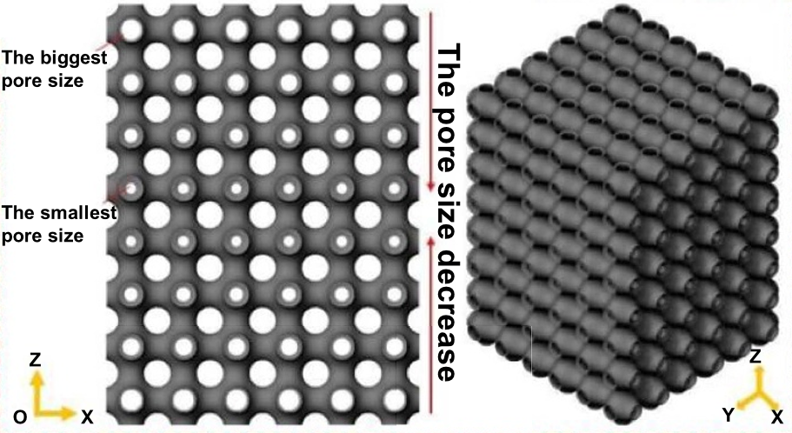
Рисунок 2.3 – Налаштування товщини стінки для створення градуйованого листа TPMS [58]

Градуйовані пористі структури також можуть бути створені за допомогою звичайних гратчастих або пінопластових структур. У порівнянні з цими рішеннями градуйовані пористі структури TPMS мають очевидні переваги. За допомогою функцій TPMS можна точно контролювати градуйовану пористість. Наприклад, параметр $C$ можна визначити як функцію, пов'язану з координатами. Пористість ступінчастої TPMS, представленої рис. 2.2–2.3, змінюється лінійно. Більш складні градуйовані пористі структури з пористістю, що змінюється нелінійно, є більш зручними для побудови за допомогою TPMS [58].
Крім того, завдяки функціональним контрольованим характеристикам внутрішні поверхні, як і раніше, гладкі з ідеальним з'єднанням і безперервністю. Кривизну, період та товщину стінки можна регулювати різною мірою. Таким чином TPMS надає гнучкі можливості проектування градуйованих пористих структур.

2.3.2 Гетерогенні TPMS
Відносна щільність, пористість і об'ємна питома поверхня як основні показники ефективності пористих структур широко використовуються для покращення структур TPMS. Однак для різних типів структур TPMS, згаданих у таблиці 2.1, обидві ідеальні характеристики не можуть бути досягнуті одночасно одним типом TPMS. Таким чином, для задоволення більш складних вимог додатків пропонується гетерогенна TPMS.
Різні типи структур TPMS розглядаються у якості компонентів для створення гетерогенних пористих структур. Проте, матеріал гетерогенної TPMS може бути однаковим. Кожен такий компонент TPMS виражається математичним виразом. Отже, завдання створення пористих гетерогенних структур полягає у ефективному виборі відповідних типів поверхонь TPMS й застосуванні їх для різних регіонів результуючої структури [58].
Як показано на рис. 2.4, структури D та G можна використовувати разом [16].
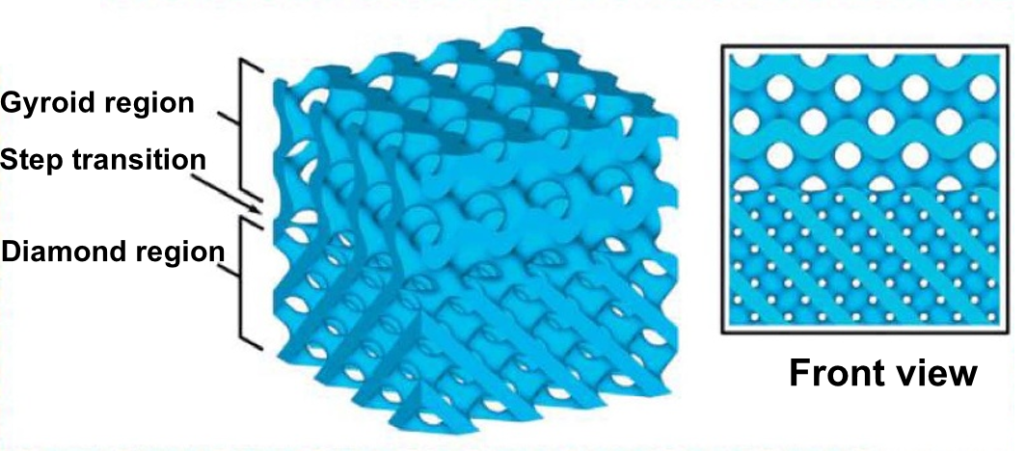
Рисунок 2.4 – Гетерогенна TPMS утворена поєднанням D та G структур [16]

Поверхні гетерогенних пористих структур TPMS все ще залишаються гладкими. Стосовно переходу між різними регіонами, одинична вага може змінюватися за лінійним або сигмоподібним законом. У ході проектування будь-які типи TPMS можуть бути застосовані в необхідних регіонах для спеціальних додатків, як показано на рис. 2.5 [7].

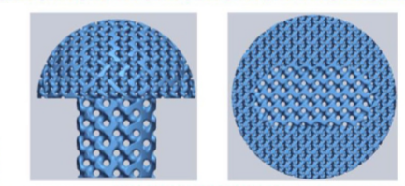
Рисунок 2.5 – Гетерогенна TPMS [7]

Наприклад, щільна кортикальна оболонка з пористою внутрішньою губчастою частиною і щільні кіркові шари на зовнішніх поверхнях з тонкою губчастою структурою всередині можуть бути спроектовані так, як показано на рис. 2.6.

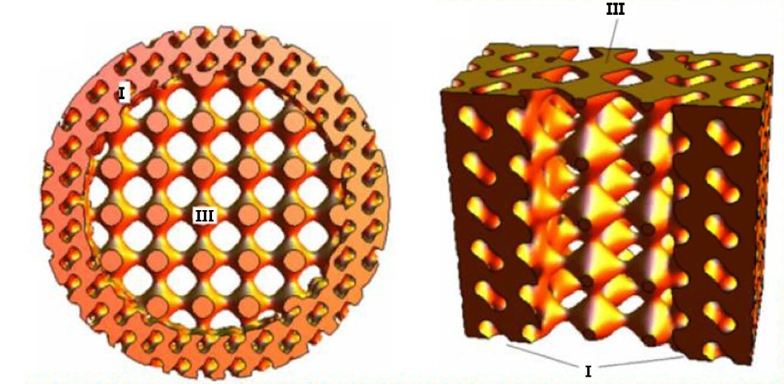
Рисунок 2.6 – Біоміметична гетерогенна TPMS [58]

Пористість окремих ділянок природних структур різна. Градація P може використовуватися для створення пористих структур з розподілом пористості, подібним до природної. Однак для подальшої імітації складних функцій необхідне врахування більшої кількості факторів. Хоча пористість і проникність P-структур вища, модулі Юнга D більші, ніж у P-структур за тієї ж відносної щільності [55]. Отже, переваги окремих типів поверхонь мають використовуватись у різних регіонах.
Як і у випадку з градуйованими TPMS, внутрішні поверхні неоднорідних TPMS, як і раніше, гладкі. Однак через відмінності у топології перехідні області можуть суттєво відрізнятися. Тому існує необхідність більш натурального переходу. У порівнянні зі ступінчастою TPMS гетерогенна TPMS надає більше свободи при проектуванні.

2.3.3 Багатомасштабні TPMS
Незалежно від градуйованих або гетерогенних пористих структур TPMS масштаби пір є переважно однаковими. Проте більшість природних пористих структур є ієрархічними з багаторівневими порами. Пористість та об'ємна питома поверхня можуть бути додатково покращені за рахунок багатомасштабних пористих структур.
Ефективне створення багатомасштабних пористих структур за допомогою алгоритмів CAD є досить складним завданням. Хоча поверхню TPMS можна точно виразити за допомогою неявних функцій, складно розробити багатомасштабну TPMS за допомогою тільки однієї функції. Розміри пір градуйованих TPMS різні, але не перетинаються за шкалою. Поверхня може мати різкий перехід, якщо мікропористі та макропористі структури з'являться в градуйованих пористих структурах TPMS одночасно.
Згідно з класичними алгоритмами CAD, булеві операції є ефективним підходом до поєднання різномаштабних пористих структур. Проте існують недоліки звичайних тривимірних булевих операцій створення багатомасштабних пористих структур. Логічні операції є затратними до часу виконання, а також є схильними до помилок. У більшості випадків поверхні TPMS представлені як моделі сітки для обробки їх геометричної будови. Для підвищення точності побудови потрібні численні дискретні грані. Складні пористі структури із складними порами ще більше ускладнюють розрахунки [58].
Хоча було зроблено деякі спроби прискорити процес обчислень, недоліки тривимірних булевих операцій все ще залишаються проблемою. У роботі [15] Feng запропонував нову стратегію спрощення 3D-розрахунку TPMS до двовимірних операцій для підвищення ефективності розрахунку. Суцільні області TPMS об'єднують в сітку для отримання TPMS з більш дрібними порами. А пошарово витягнуті області TPMS розглядаються як тверді чи пористі області.
Отже, деякі області, розділені порами, знову з'єднані областями TPMS наступного рівня. Для створення багатомасштабних пористих структур TPMS з тривимірними порами (рис. 2.7) використання чотирьох рівнів є достатнім.

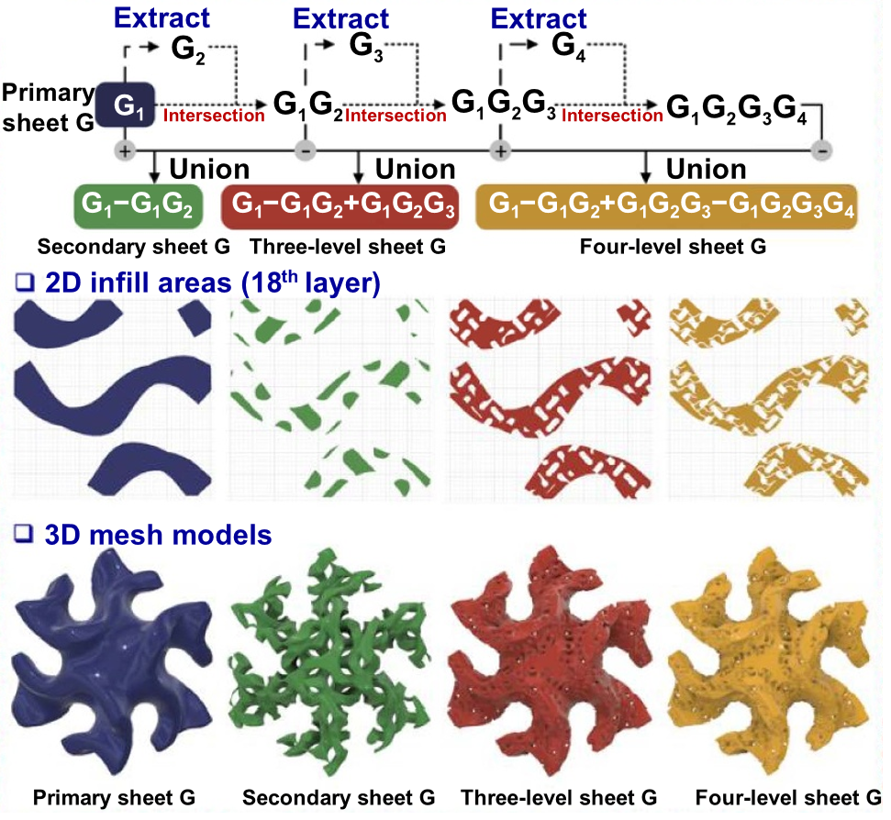
Рисунок 2.7 – Генерація багатомасштабної TPMS на основі фрактальних листових структур [15]

Згенеровані багатошарові області багаторівневих пористих структур TPMS можуть бути оброблені безпосередньо за допомогою адитивного виробництва, що економить час на процес нарізки шарів.
У свою чергу Li та ін. розробили ефективний метод злиття для створення багатомасштабних пористих структур TPMS [51]. Як показано на рис. 2.8, TPMS з порами різного масштабу безпосередньо зливаються разом. Щоб зменшити різкі межі, рівняння Аллена-Кана використовувалося для створення гладких поверхонь.

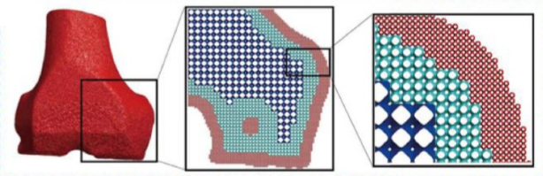
Рисунок 2.8 – Об’єднання поверхонь TPMS з багатомасштабними порами для побудови багатомасштабних TPMS [51]

Ding та ін. використали булеві операції для отримання пористих багатомасштабних структур TPMS [50], як показано на рис. 2.9. Пори наступного рівня ітеративно віднімаються із твердих частин поточного рівня. Через недоліки тривимірних логічних операцій за допомогою цього методу можна ефективно генерувати лише прості структури з менших масштабів.

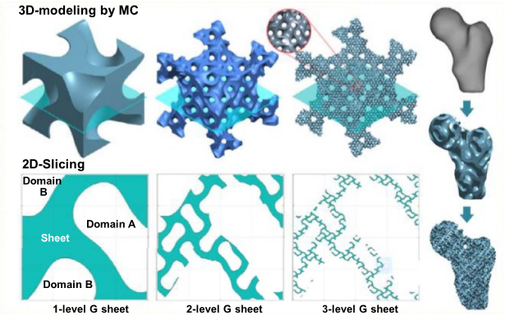
Рисунок 2.9 – Генерація багатомасштабної TPMS на основі ітераційних булевих операцій [50]

Таким чином, обчислювальна складність багатомасштабних структур геометрично зростає із збільшенням масштабів. На відміну від градуйованої та гетерогенної TPMS, немає ефективного методу опису багатомасштабної TPMS за допомогою неявних функцій. Тривимірні булеві операції можна застосовувати лише для простих структур.

2.3.4 TPMS зі складними зовнішніми формами
Довгий час більшість сучасних алгоритмів CAD для пористих структур звертали увагу лише на внутрішні пори, ігноруючи взаємодію та уніфікацію з методами проектування форми. Зовнішні форми більшості цих структур є простими геометричними фігурами, такими як куби або сфери. Проте пористі структури з різною формою поверхні довільної форми потрібні у більшості практичних додатків. Наприклад, каркаси або імплантати для тканинної інженерії мають бути максимально наближені до дефектних частин.
Однак ефективність розрахунку і точність тривимірних булевих операцій виявилися ненадійними для проектування складних пористих структур, як і у випадку з класом багатомасштабних TPMS. Виходячи з цього було здійснено деякі спроби вирішити цю проблему.
Для підвищення ефективності булевих операцій опису відстаней між цільовою моделлю та пористими структурами в області оболонки можна використовувати скалярне поле [11]. Однак процес побудови скалярного поля також є затратним стосовно часу виконання логічних операцій.
Натхненний процесом побудови сітки методом кінцевих елементів Yoo, безпосередньо зіставив структури TPMS із цільовими 3D-моделями [10]. Вихідна цільова модель була вокселізована. Після цього, завдяки функції форми, кожна одиниця TPMS відображається з параметричної області у просторову, як показано на рис. 2.10. Цей метод повністю виключає традиційну булеву операцію. Пористість структур TPMS можна зручно контролювати, регулюючи щільність вокселізації. Проте деякі вихідні плавні характеристики TPMS можуть бути порушені.

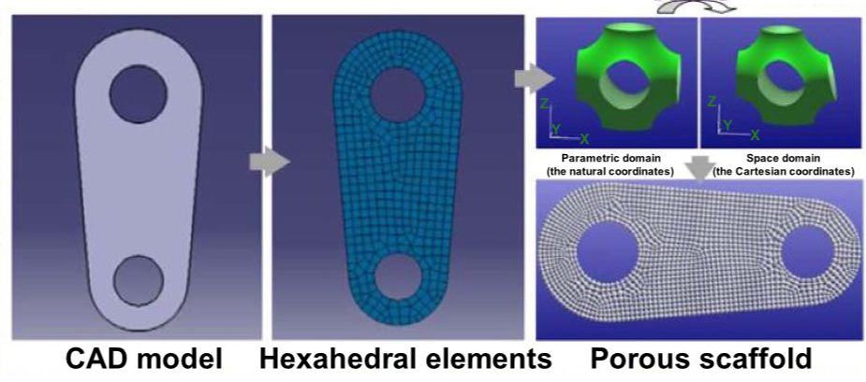
Рисунок 2.10 – Метод відображення функції форми [10]

У роботі Feng [49] суцільний Т-подібний сплайн був прийнятий для проектування пористих структур TPMS із зовнішньою довільною формою, як показано на рис. 2.11.

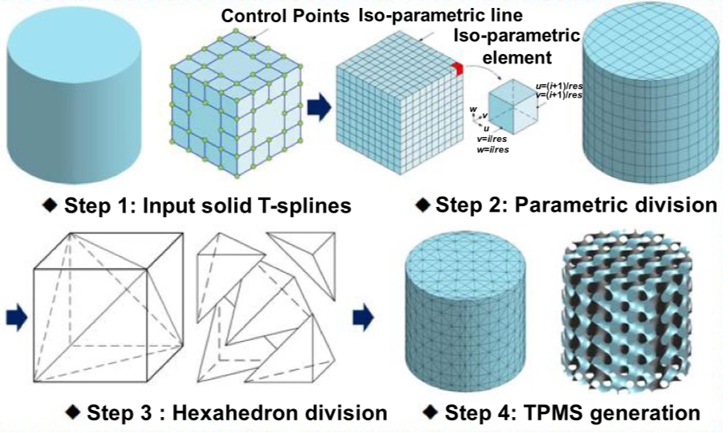
Рисунок 2.11 – Пориста конструкція TPMS на основі твердих Т-подібних сплайнів [49]

T-сплайн – ефективний інструмент для проектування поверхонь довільної форми. Як різновид параметричної поверхні, параметричний простір є регулярним і легко піддається поділу. Отже, суцільний Т-подібний сплайн можна зручно поділити на численні куби для отримання TPMS. Крім того, завдяки контрольним точкам, можна зберерігати параметри TPMS для подальшого створення градуйованих або неоднорідних пористих структур TPMS.
За допомогою алгоритмів локального уточнення Т-сплайну локальна геометрія або особливості пористості можуть бути точно налаштовані або змінені в інтерактивному режимі. Таким чином, свобода дизайну може бути значно покращена за допомогою даного методу. Подібні методи були введені на основі B-сплайну, однак ефективність всього процесу виявилася не ідеальною, як і очікувалося [58].
Для пористих структур, ефективність проектування яких є важливішою, ніж потреба в ітераційному проектуванні, стратегія двовимірного проектування є кращим вибором [15]. Як показано на рис. 2.12, зовнішні форми можуть бути подані багатошаровими областями. Потім двовимірні контури TPMS отримують в сітках усередині зовнішніх шарів форми. Після зсуву та двовимірних логічних операцій шаруваті області TPMS довільної форми також можуть бути отримані у формі шаруватої області, які можуть бути виготовлені безпосередньо за допомогою адитивного виробництва.

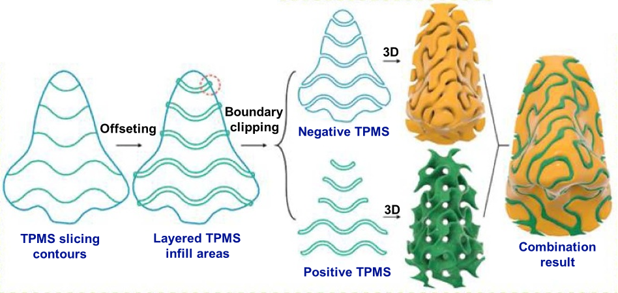
Рисунок 2.12 – Метод двовимірного проектування TPMS із довільними формами [15]

2.4 Контроль продуктивності TPMS

2.4.1 Теплові характеристики (теплопередача)
Зайве тепло у процесі роботи є важливою проблемою від мікросхем у комп'ютерах до великогабаритних машин та обладнання. Пористі структури давно і широко використовують у якості теплообмінників.
Конструкція теплообмінників може бути значно покращена завдяки складній архітектурі з високою пористістю. Більшість сучасних теплообмінників спроектовано на основі стохастичних металевих пінопластів або параметричних ґратчастих структур.
Переваги теплових характеристик TPMS були вивчені та підтверджені поточними дослідженнями. Kaur та Singh розглянули характеристики потоку та теплопередачі TPMS [24]. Структура комерційно доступної піни з відкритими порами (TKD), використовувалася для порівняння характеристик з TPMS. Розподіл теплопередачі P, G і TKD-структур з різних точок зору можна побачити на рис 2.13.

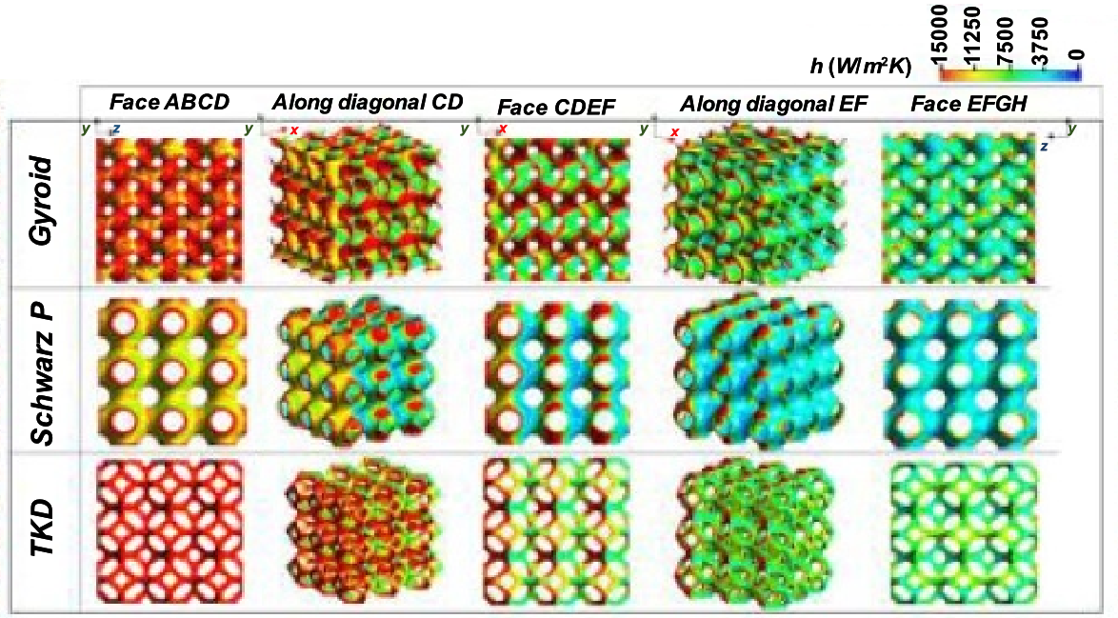

Рисунок 2.13 – Порівняння розподілу тепловіддачі для P, G та TKD-структур [24]

У результаті середні коефіцієнти тепловіддачі поверхності Р у 1,07 рази вищі, ніж у TKD. Крім того, G-структури можуть розсіювати тепло вдвічі краще, порівняно зі структурами TKD за тієї ж різниці температур.
Wang використав обчислювальне гідродинамічне моделювання (CFD) для оцінки характеристик TPMS [47]. Тривимірні моделі комерційних випадкових пін було реконструйовано за допомогою мікрокомп'ютерної томографії для порівняння відмінностей у властивостях. Згідно з результатами експериментів, теплопровідність структур F-RD виявилася на 103% вищою, ніж у стохастичних пін з тією ж пористістю. Температурні розподіли комерційних пінопластів і структур F-RD зображені на рис. 2.14.

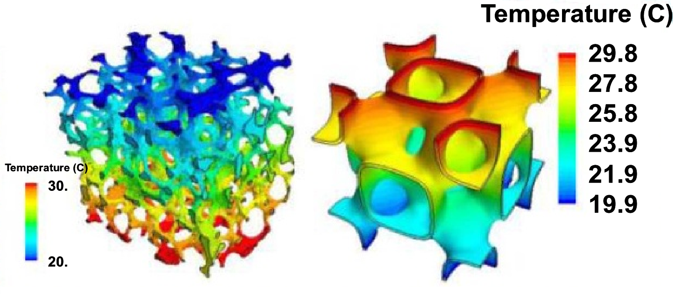
Рисунок 2.14 – Розподіл температури промислової піни для F-RD структури [47]

Висока зв'язність уздовж вектору теплопередачі є суттєвим чинником підвищення теплопровідності. Qureshi та ін. використовували TPMS як структури теплопередачі для матеріалів з фазовим переходом в акумулюванні теплової енергії [35]. Структури TPMS були інтегровані у матеріали із фазовим переходом. У результаті внаслідок нагрівання тверді матеріали стають рідкими. На рис. 2.15 зображена рідка фракція через 30 секунд після початку теплопередачі.

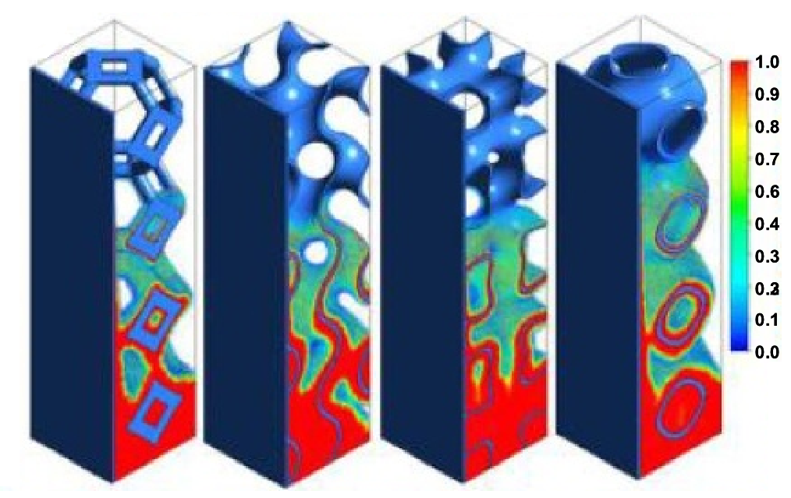
Рисунок 2.15 – Рідка фракція через 30 секунд після теплопередачі пористими структурами [35]

Порівняно зі структурами Кельвіна структури TPMS можуть вміщувати більший об’єм рідинии. Структура I-WP має кращі показники чистої провідності, ніж структури G, P та Кельвіна. У той час як структура P має кращі характеристики природної провідності, ніж структури G, I-WP і Кельвіна.
Коефіцієнт теплопередачі та площа поверхні розділу є двома важливими факторами теплопередачі. Температурні контури сітчастих TPMS G та D є найнижчими та найвищими відповідно. Температурні контури листа G та сітки D в основному однакові. Площі поверхні сітчастих G та D однакові. Однак площа поверхні листового G вдвічі більше за сітчастий G. У результаті, сітчаста поверхнісь D показала найбільший коефіцієнт конвекційної тепловіддачі за результатами CFD.
Крім того, Al-Ketan вивчив характеристики теплопередачі градуйованих TPMS [23]. Проведено дослідження температурних ізоліній та ліній потоку для однорідного та градуйованого D з різних напрямків. Пористість однорідної та ступінчастої структур виявилася однаковою. Однак площа поверхні однорідної TPMS на 22% вище, ніж у ступінчастої TPMS. Експериментальні результати показали, що структура з градацією пористості призводить до значного падіння тиску на 27,6%, тоді як зниження конвективного теплообміну менше на 15,7%. Відповідна конструкція розподілу пористості є ефективним методом контролю параметрів теплопередачі. Але характеристики потоку градуйованих структур із тією ж пористістю, що й в однорідних структурах, поліпшити неможливо.
Таким чином, маючи велику питому поверхню та гладку пористу структуру TPMS є перспективними кандидатами для подальшого підвищення ефективності теплопередачі. Теплові характеристики TPMS у деяких спеціальних застосуваннях мають вищі показники аніж звичайні пористі структури, такі як піни або решітки. Аналогічно механічним характеристикам теплові характеристики TPMS можна зручно контролювати за допомогою зміни типу поверхні TPMS, відносної щільності та структурних параметрів.

2.4.2 Показники проникності (масоперенесення)
Структури TPMS сильно взаємопов'язані з незвивистими порами, які добре підходять для перенесення рідин. Проникність є важливим показником з метою оцінки характеристик провідності потоку рідини. Усі характеристики пористих матеріалів, такі як пористість, звивистість, розмір пір і взаємопов'язаність суттєво впливають на проникність [46].
Montazerian та ін. досслідили вплив форми пір і пористості на поздовжню та радіальну проникність, як показано на рис. 2.16(а) [36]. Згідно з експериментальними результатами, проникність TPMS, особливо конструкцій I-WP, виявилася вищою, ніж у ґратчастих структур у поздовжньому напрямку. Радіальна проникність становить половину поздовжньої проникності у циліндричних каркасах.
Зв'язок між пористістю і проникністю може бути описаний степеевим законом, а також моделями Козені-Кармана. Zhianmanesh та ін. проаналізували проникність для флюїдів пористих структур з градуйованою TPMS, як показано на рис. 2.16(б) [26]. Для однорідних структур TPMS структури P та G мають найвищі значення проникності. Що стосується радіально-градуйованої TPMS, було виявлено, що чутливість проникності до периферійної пористості майже вдвічі вища, ніж до центральної пористості.
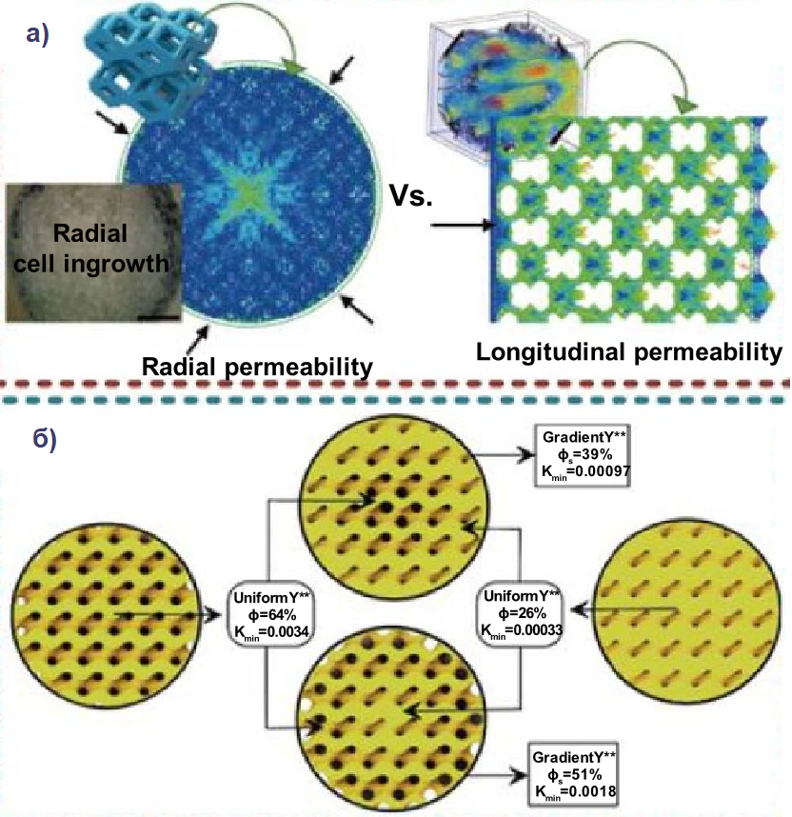
Рисунок 2.16 – Поздовжня та радіальна проникність пористих структур TPMS (а) [36]. Проникність рідини у градуйованих пористих структурах TPMS (б) [26]

Крім того, вплив градуйованої пористості на проникність залежить від топології пористих структур. Більш висока проникність структур P може бути отримана за рахунок більш високої центральної пористості. Для структур I-WP та G проникність може бути покращена за рахунок відхилення від однорідної пористості. Однак для структури IJ-P2 найбільша проникність досягається при однорідній пористості.
Montazerian дослідив проникність TPMS для флюїдів для побудови пористих каркасів [45]. Каркаси TPMS, виготовлені за допомогою моделювання плавлених відкладень та відповідних результатів проникності, показано на рис. 2.17. У порівнянні з однорідними каркасами більш висока проникність може бути отримана за рахунок радіально-градієнтного розподілу пір. Значення проникності P-структур нижче, ніж у D або G-структур.
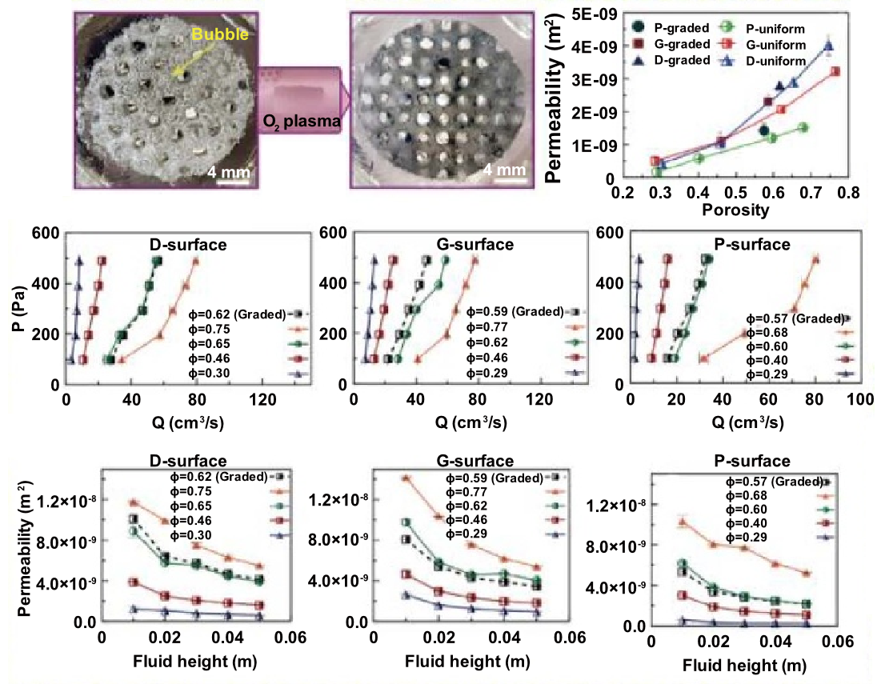
Рисунок 2.17 – Полідиметилсилоксанові каркаси TPMS і відповідні результати проникності [45]

Вища проникність може бути досягнута за рахунок більшого діаметра пір. Щоб передбачити проникність TPMS, Asbai-Ghoudan додатково розробила аналітичну модель відповідно до бажаної архітектури, розміру пір та пористості [4]. Відмінності між прогнозованою та фактичною проникністю становлять менше 5%. Найчастіше проникність структури P найвища. Однак для пористих структур з пористістю 50% структура G має більш високу проникність.
Згідно з результатами експериментів, структури TPMS можуть досягати високих значень проникності, залишаючись менш пористими. Структури TPMS з більш високою проникністю за тієї ж відносної щільності можуть бути кращим вибором для міждисциплінарних додатків. Очевидно, що проникність може бути покращена за рахунок структур TPMS.

РОЗДІЛ 3

МЕТОДОЛОГІЯ МОДЕЛЮВАННЯ ТЕПЛООБМІННИКА НА ОСНОВІ TPMS

У даному розділі розглядається методологія моделювання обчислювальної моделі компактного теплообмінника (CHX) з контролем структури ядра на основі TPMS та поля об'ємних відстаней (VDF).

3.1 Топологія каналів потоку на основі TPMS
TPMS є безперервними у просторі, розділяючи його на два підпростори за допомогою непересічної двосторонньої поверхні [1], як показано на рис. 3.1.

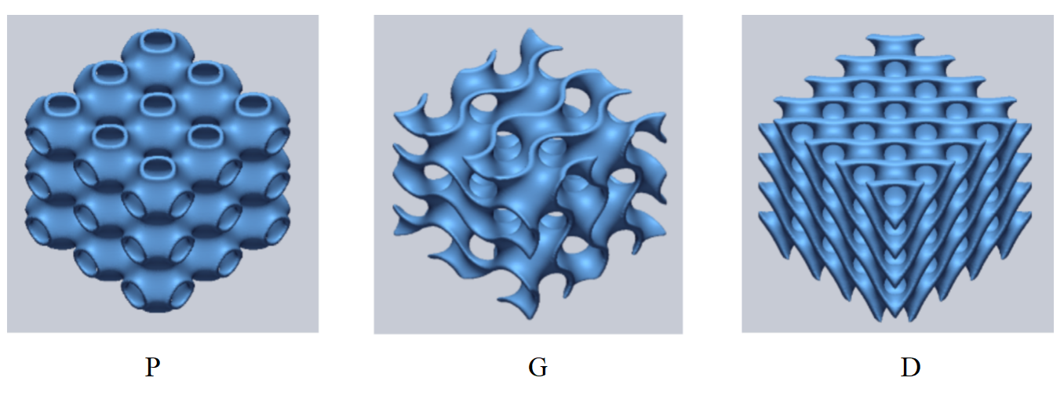
Рисунок 3.1 – Топології внутрішніх каналів на основі TPMS для проектування CHX з поверхнями типу P, G та D [1]

Таким чином, TPMS розділяє рідину, що проходить через активну частину теплообмінника, на два об'єми рідини (наприклад, гарячу та холодну рідини).
Як показно на рис. 3.2, тонка суцільна стінка поділяє внутрішній простір активної зони CHX на два порожні простори, які використовуються як два канали потоку для двох робочих рідин.

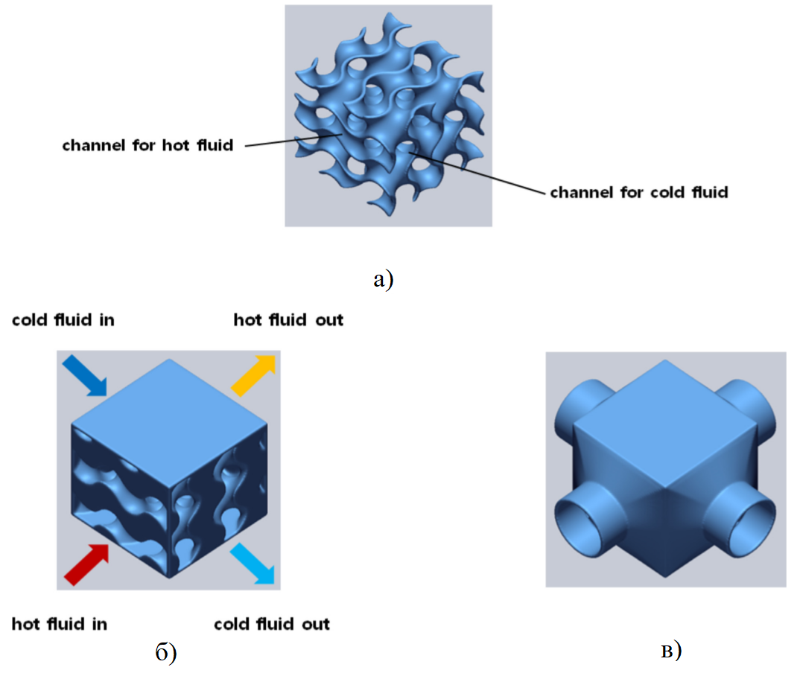
Рисунок 3.2 – Використання топологій внутрішніх каналів на основі TPMS у конструкції CHX: внутрішнє ядро (а), вхід і вихід (б), весь вузол (в) [1]

Таким чином, можна створити тривимірну взаємопроникну подвійну безперервну поверхню з використанням TPMS і використовувати її як інструмент поділу простору для побудови основної структури CHX. Дана конструкція має перевагу, оскільки поведінка традиційного потоку двовимірного CHX може бути розширена до поведінки тривимірного потоку (рис. 3.3) [1].
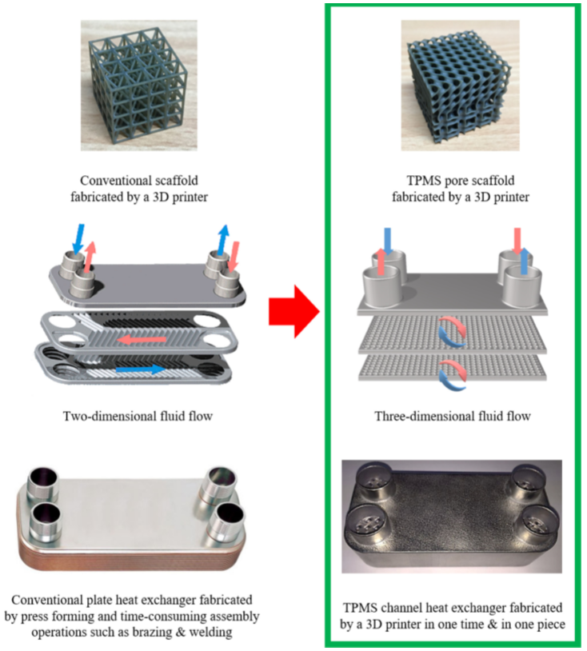
Рисунок 3.3 – Порівняння поведінки двовимірного та тривимірного потоку у CHX [1]

Тривимірна поведінка потоку рідини означає, що у ході руху рідини від однієї елементаної комірки, що повторюється, до іншої, потік рідини розділяється на безліч шляхів, і ця різка зміна потоку рідини призводить до збільшення турбулентності і посилення теплообміну між двома робочими рідинами.
У попередніх роботах [7, 10] були представлені методи проектування пористих каркасів, які використовують TPMS як бібліотеки елементарних комірок. У даних роботах використовують три різновиди TPMS, включаючи мінімальні поверхні P (Primitive), G (Gyroid) і D (Diamond), для опису алгоритмів, пов'язаних з методом побудови обчислювальної моделі CHX.
Мінімальні поверхні P, G і D можуть бути виражені як наближення першого порядку безлічі вузлових рівнянь цього рівня [44] наступним чином:

$$∅_{P}\left(x,y,z\right)=\cos\left(X\right)+\cos\left(Y\right)+\cos\left(Z\right)+C,$$
$$∅_{G}\left(x,y,z\right)=sin\left(X\right)cos\left(Y\right)+sin(Z)cos\left(X\right)+sin⁡(Y)\cos\left(Z\right)+C,$$
$$∅_{D}\left(x,y,z\right)=\cos\left(X\right)\cos\left(Y\right)\cos\left(Z\right)-sin\left(X\right)sin\left(Y\right)sin\left(Z\right)+C,$$

де $X=2πζN_{ζ}$, $Y=2πηN_{η}$, $Z=2πξN_{ξ}$.
Залежно від типу топології компонента ядра, природні координати $ζ,$ $η$ та $ξ$ можуть бути представлені різними формами, тобто $ζ$, $η$, $ξ$ – функції $x, y, z$.
Нерівність $∅ > 0$ є твердим тілом, $∅ < 0$ представляє пору, а $∅=0$ – поверхню розділу (тобто саму TPMS). Параметри $N_{ζ}$, $N_{η}$ і $N_{ξ}$ керують розміром каналу у напрямках $ζ$, $η$ і $ξ$ відповідно.

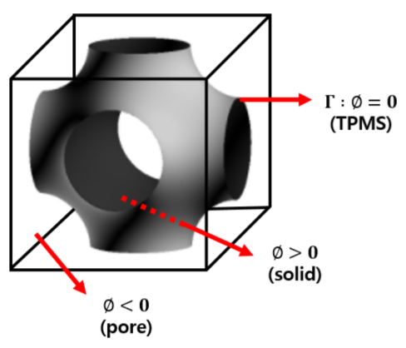
Рисунок 3.4 – TPMS, що розділяє елементарну комірку на два підпростори, при C = 0 [1]

Область проектування розділена на безліч елементарних комірок, що мають періодично повторювану структуру, як показано на рис. 3.4. Поверхня TPMS, позначена Γ-рівнем множини 0, ділить елементарну комірку на два окремі простори.
Область, де $∅>0$ визначається як суцільний простір, відповідно область з $∅<0$ – порожній простір. Таким чином, існує можливість створити інтерфейс між двома підпросторами (тобто поверхнею TPMS) шляхом тесселяції з використанням алгоритмів маршируючого куба (MCA) і згладжування сітки [2].

3.2 Поле об'ємних відстаней (VDF)
Поле об'ємних відстаней (VDF) являє собою скалярне поле, задане в об'ємній кубоїдальної області. Дослідження попередніх авторів довели, що VDF є дуже корисним математичним інструментом для проектування складних пористих структур, таких як пористі каркаси тканинної інженерії [10]. Таким чином VDF може ефективно поєднувати довільну тривимірну форму CHX і складну структуру ядра каналу TPMS.

3.2.1 VDF та логічні операції на його основі
VDF являє собою тривимірну сітчасту структуру, у якій кожна точка сітки зберігає значення найкоротшої відстані від цієї точки сітки до граничної поверхні об'єкта [14]. Тобто VDF визначається як скалярне поле відстаней у об'ємній кубоїдальній області, як показано на рис. 3.5. Отже, використовуючи VDF можна ефективно представити об'єкт, використовуючи його тривимірні параметризовані дані (тобто декартові компоненти $x, y, z$ і значення відстані $∅$):

$$P_{i, j, k}={\left\{x_{i, j, k}, y_{i, j, k}, z_{i, j, k}, ∅_{i,j,k}\right\}}^{T},$$
$$x_{i,j,k}=∆x×\left(i-1\right)+x_{min} ,$$
$$y_{i, j, k}=∆y×\left(j-1\right)+y_{min} ,$$
$$z_{i,j,k}=∆z×\left(k-1\right)+z_{min} ,$$
$$\left(1≤i≤n_{x}, 1≤j≤n_{y}, 1≤k≤n_{z}\right),$$

де $∅_{i, j, k}$ — значення відстані в кожній точці сітки, а $∆x$, $∆y$ та $∆z$ позначають зростаючі довжини у напрямках $x$, $y$ та $z$ відповідно. Тобто VDF є тривимірним масивом значень відстаней, кожне з яких є найкоротшою відстанню до об'єкта.

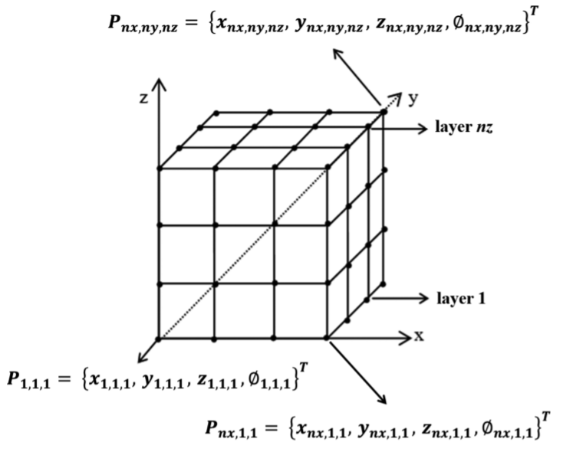
Рисунок 3.5 – Поле об'ємних відстаней (VDF) [1]

Дані двовимірного поля відстаней розташовуються у прямокутній сітці точок $nx×ny$ у напрямках координат $x$ та $y$ відповідно. Стек із $nz$ чисел таких двовимірних даних поля відстаней утворює кубоїдальну сітку VDF з $nx×ny×nz$ точок у трьох координатних напрямках [54].
Використовуючи метод VDF для логічних операцій між двома твердотілими моделями, можна перетворити складні та трудомісткі логічні операції у прості модифікації VDF наступним чином:

$$∅_{i,j,k}\left(A\right)∩∅_{i,j,k}\left(B\right)=\min\left(∅_{i,j,k}\left(A\right), ∅_{i,j,k}\left(B\right)\right)\left(intersection\right),$$
$$∅_{i,j,k}\left(A\right)∪∅_{i,j,k}\left(B\right)=\max\left(∅_{i,j,k}\left(A\right), ∅_{i,j,k}\left(B\right)\right)\left(union\right),$$
$$∅_{i,j,k}\left(A\right)-∅_{i,j,k}\left(B\right)=\min\left(∅_{i,j,k}\left(A\right),-∅_{i,j,k}\left(B\right)\right) \left(subtraction\right).$$

де $∅_{i,j,k}\left(A\right)$ та $∅_{i,j,k}\left(B\right)$ — значення відстаней двох моделей A та B відповідно.
Завдяки модифікованому VDF можна повністю виключити складні та трудомісткі операції перетину та зрізу, і безпосередньо отримати остаточну обчислювальну модель CHX [54].

3.2.2 Основні функції VDF
Визначивши кінцеву область $A^{3}$ в Евклідовому просторі $E^{3}$, геометрія об'єкта може бути представлена як:

$$A^{3}=\{PϵE^{3}\} ,$$

де P — точка всередині об'єкта $E^{3}$. У разі розширення евклідового простору $E^{3}$ до $E^{4}$, значення відстані точки $P$; $P = {\left\{x, y, z\right\}}^{T}$ визначається шляхом введення четвертого скалярного значення $∅$ наступним чином:

$$P={\left\{x,y,z,∅\right\}}^{T}.$$

У результаті остаточна розрахункова модель CHX може бути визначена як $∅≥0$, де $∅$ — модифікований VDF, розрахований у 3.2.1.
У якості базової основи методу необхідно спочатку визначити VDF основних геометрій, які використовуються при побудові зовнішніх форм CHX. По-друге, слід організувати необхідні топології каналів на основі TPMS для цих базових геометрій, використовуючи ряд логічних операцій VDF.
Для різних базових геометрій визначено різні форми VDF. У праці [1] докладно пояснюються три типи основних геометрій, включаючи кубоїди, циліндри та прямокутні кільця.
VDF кубоїду визначається наступним чином:
$∅_{cuboid}=∅_{cuboid_{x}}∩∅_{cuboid_{y}}∩∅_{cuboid_{z}}=$
$=min⁡(∅_{cuboid_x},min⁡(∅_{cuboid_y},∅_{cuboid_z})) .$ (3.1)

де $∅_{cuboid_x}$, $∅_{cuboid_y}$ та $∅_{cuboid_z}$ описані наступними нерівностями:

$∅_{cuboid_x}=\left\{\begin{aligned}x-x_{c}-0,5WX (x≥x_{c}) \\ -0,5WX-\left(x-x_{c}\right)\left(x<x_{c}\right),\end{aligned}\right.$
$∅_{cuboid_y}=\left\{\begin{aligned}y-y_{c}-0,5WX (y≥y_{c}) \\ -0,5WY-\left(y-y_{c}\right)\left(y<y_{c}\right),\end{aligned}\right.$
$∅_{cuboid_z}=\left\{\begin{aligned}z-z_{c}-0,5WX (z≥z_{c}) \\ -0,5WY-\left(z-z_{c}\right)\left(z<z_{c}\right),\end{aligned}\right.$ (3.2)

де $WX,$ $WY$, $WZ$ позначають розміри прямокутного паралелепіпеда у напрямках $x$, $y$ та $z$ відповідно, а параметри $x_{c}$, $y_{c}$ і $z_{c}$ позначають координати центру прямокутного паралелепіпеда.
VDF циліндра, визначеного у напрямку $z$, можна описати таким чином:

$∅_{cylinder.z}=∅_{circle.z}∩∅_{plane.z}=\min\left(∅_{circle.z}, ∅_{plane.z}\right),$
$∅_{plane.z}=\left\{\begin{aligned}z-z_{c}-0,5H \left(z≥z_{c}\right) \\ -0,5H-\left(z-z_{c}\right) \left(z<z_{c}\right),\end{aligned}\right.$
$∅_{circle.z}=\sqrt{{\left(x-x_{c}\right)}^{2}+{\left(y-y_{c}\right)}^{2}}-r,$ (3.3)

де $H$, $r$, $x_{c}$, $y_{c}$ та $z_{c}$ позначають висоту, радіус та координати центру циліндра відповідно. Рівняння (3.3) можна легко змінити при побудові циліндрів у напрямках $x$ та $y$.
Прямокутне кільце, утворене внутрішнім радіусом $r_{i}$ та зовнішнім радіусом $r_{o}$, може бути визначено як:

$$∅_{ring}=∅_{cylinder_outer}-∅_{cylinder_inner}=\min\left(∅_{cylinder_outer}, -∅_{cylinder_inner}\right),$$
$∅_{cylinder_outer}=∅_{circle_outer}∩∅_{plane_z},$
$∅_{cylinder_inner}=∅_{circle_inner}∩∅_{plane_z},$
$∅_{circle_outer}=\sqrt{{\left(x-x_{c}\right)}^{2}+{\left(y-y_{c}\right)}^{2}}-r_{o},$
$∅_{circle_inner}=\sqrt{{\left(x-x_{c}\right)}^{2}+{\left(y-y_{c}\right)}^{2}}-r_{i},$ (3.4)

де $x_{c}$ та $y_{c}$ — координати центру кола.

3.3 Запропонована методологія проектування CHX
Відповідно до алгоритму наведеного на рисунку 3.6 існує три основних етапи побудови обчислювальної моделі CHX на основі заданої зовнішньої геометрії і необхідної базової структури.
На першому етапі створюється базова структура з урахуванням TPMS. На другому етапі будуються входи та виходи для потоку двох робочих рідин із структури ядра на основі TPMS, отриманої на першому етапі. Нарешті, на третьому етапі будується повна тверда цифрова модель CHX у форматі STL з використанням MCA та згладжуванням сітки.
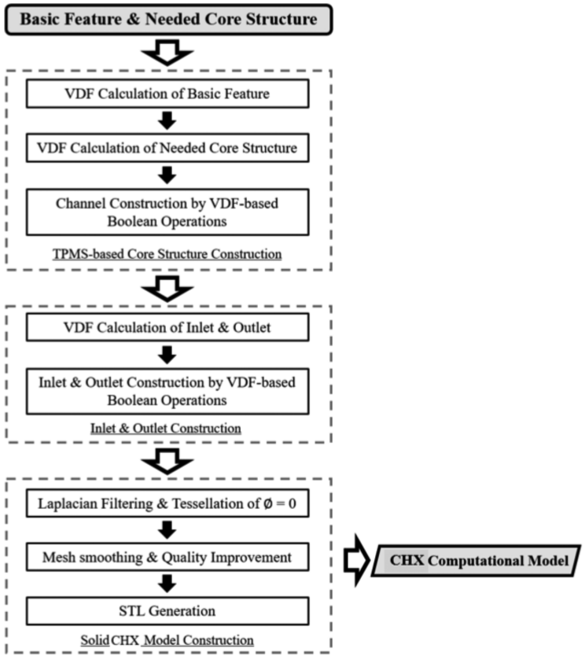
Рисунок 3.6 – Алгоритм побудови обчислювальної моделі CHX на основі базової конструкції та необхідної структури ядра [1]

3.3.1. Побудова основної структури на основі TPMS
Даний етап спрямований на створення необхідної базової структури на основі TPMS для CHX заданої форми. Етап складається із трьох основних кроків.
1) Розрахунок VDF базової геометрії
Основна мета на цьому кроці – створити VDF для граничних поверхонь базової геометрії даного CHX. У дослідженні [1] розглянуто приклад з використанням конструкції CHX у формі куба.
Для цього, по-перше, використовуються рівняння (3.1) і (3.2) для розрахунку VDF для зовнішніх меж кубоїду, який відповідає зовнішній формі проектованого CHX (тобто $∅_{outer_cuboid}$). Потім обчислюється VDF для внутрішньої межі кубоїду, який відповідає внутрішній формі CHX (тобто $∅_{inner_cuboid}$). Використовуючи операцію логічного віднімання, можна отримати VDF оболонки, яка пізніше використовується для вхідної та вихідної конфігурації:

$∅_{shell}=∅_{outer_{cuboid}}-∅_{inner_{cuboid}}=$
$=\min\left(∅_{outer_cuboid}, -∅_{inner_cuboid}\right).$ (3.5)

Рис. 3.7 є прикладом процесу розрахунку VDF для прямокутного CHX. На рис. 3.7(а) показана двовимірна схема цього процесу. Рис. 3.7(б) являє собою тривимірну обчислювальну модель, створену за допомогою MCA та згладжування сітки.

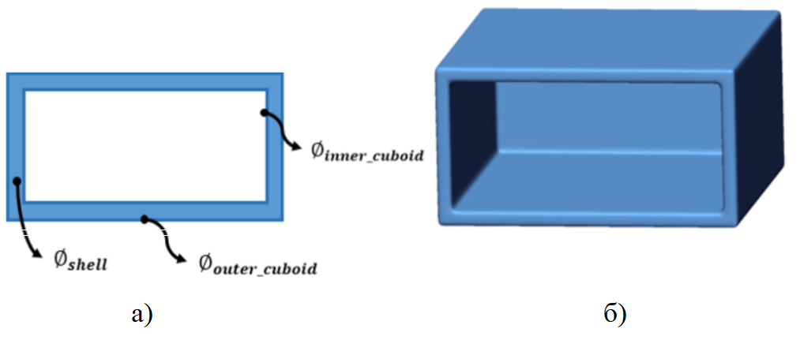
Рисунок 3.7 – Розрахунок VDF для кубоїдного CHX: двовимірний схематичний вигляд (а) та тривимірний вигляд обчислювальної моделі (б) [1]

2) Розрахунок VDF базової структури
На цьому кроці обчислюється VDF для базової структури, використовуючи топологію каналу на основі TPMS і логічні операції на основі VDF. Починаючи з булевої операції перетину між зовнішнім кубоїдом та першою пористою структурою TPMS, отримують перший елемент ядра:

$∅_{outer_TPMS_1}=∅_{outer_cuboid}∩∅_{TPMS_1}=min⁡(∅_{outer_cuboid}, ∅_{TPMS_1})$. (3.6)

Аналогічно визначається другий елемент серцевини за допомогою булевої операції перетину між зовнішнім кубоїдом і другою структурою пір TPMS:

$∅_{outer_TPMS_2}=∅_{outer_cuboid}∩∅_{TPMS_2}=min⁡(∅_{outer_cuboid}, ∅_{TPMS_2})$. (3.7)

Дві порові структури TPMS, позначені $∅_{TPMS_1}$ та $∅_{TPMS_2}$, являють собою дві поверхні TPMS, зміщені в обох напрямках за нормаллю. У випадку примітивної мінімальної поверхні (P-поверхня TPMS) ці двопорові структури можна визначити як:

$∅_{TPMS_1}=\cos\left(X\right)+\cos\left(Y\right)+\cos\left(Z\right)+C_{1},$
$∅_{TPMS_2}=-\left[\cos\left(X\right)+\cos\left(Y\right)+\cos\left(Z\right)+C_{2}\right],$ (3.8)

де $C_{1}$і $C_{2}$ — дворівневі постійні значення для зміщення в обох напрямках нормалі.
3) Побудова каналу за допомогою логічних операцій на основі VDF
Після того, як VDF для двох основних елементів були розраховані, остаточні основні елементи, які використовуються для побудови топології каналу, можуть бути згенеровані з використанням булевих операцій перетину між двома основними елементами та внутрішнім прямокутним паралелепіпедом як:

$∅_{TPMS_core_1}=∅_{outer_TPMS_1}∩∅_{inner_cuboid}=$
$=min⁡(∅_{outer_TPMS_1},∅_{outer_cuboid}),$
$∅_{TPMS_core_2}=∅_{outer_TPMS_2}∩∅_{inner_cuboid}=$
$=min⁡(∅_{outer_TPMS_2},∅_{inner_cuboid})$. (3.9)
Далі основна структура, що складається з двох каналів потоку, визначається з використанням логічних операцій віднімання:

$∅_{CHE_core}=∅_{outer_cuboid}-∅_{TPMS_core_1}-∅_{TPMS_core_2}.$ (3.10)

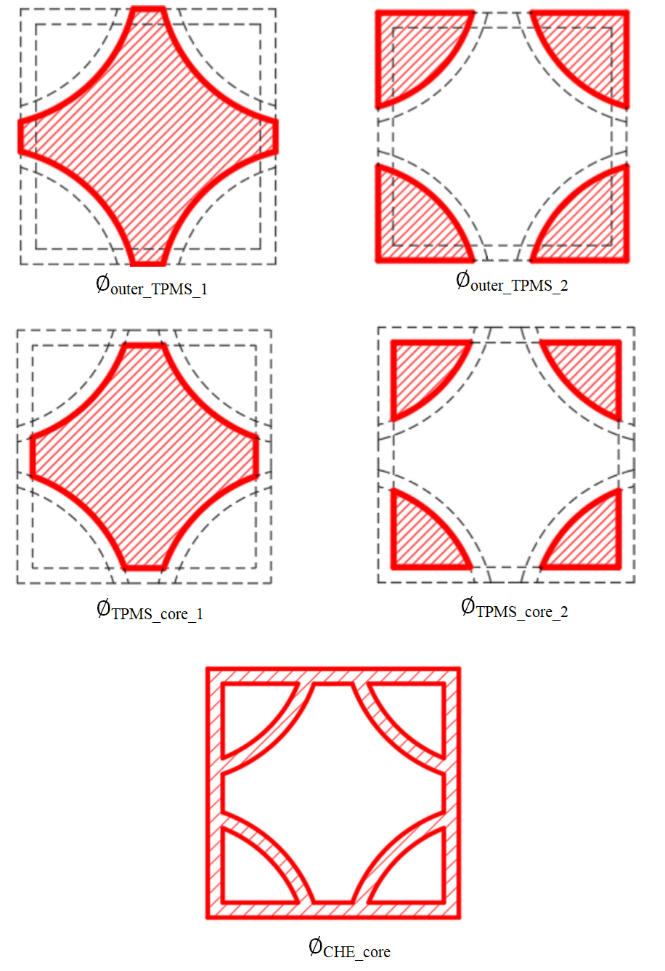
Рисунок 3.8 – Порядок генерації структури ядра [1]

На рис. 3.8 показаний процес побудови структури ядра у припущенні, що елементарна комірка має одну P-поверхню. Усі результуючі форми, що згенеровані рівняннями (3.6)–(3.10), показані для полегшення розуміння принципу створення базової структури TPMS. Рис. 3.9 являє собою тривимірну обчислювальну модель, побудовану в процесі тесселяції на основі МКА та згладжування сітки.

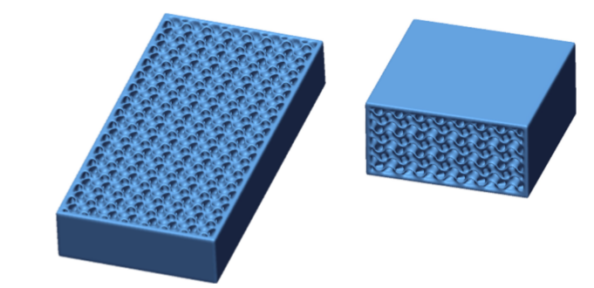
Рисунок 3.9 – Розрахункова модель для структури ядра CHX [1]

Запропоновані алгоритми, пов'язані з побудовою базової структури на основі TPMS, можуть бути застосовані до складнішої базової геометрії без втрати спільності, як показано на рис. 3.10.

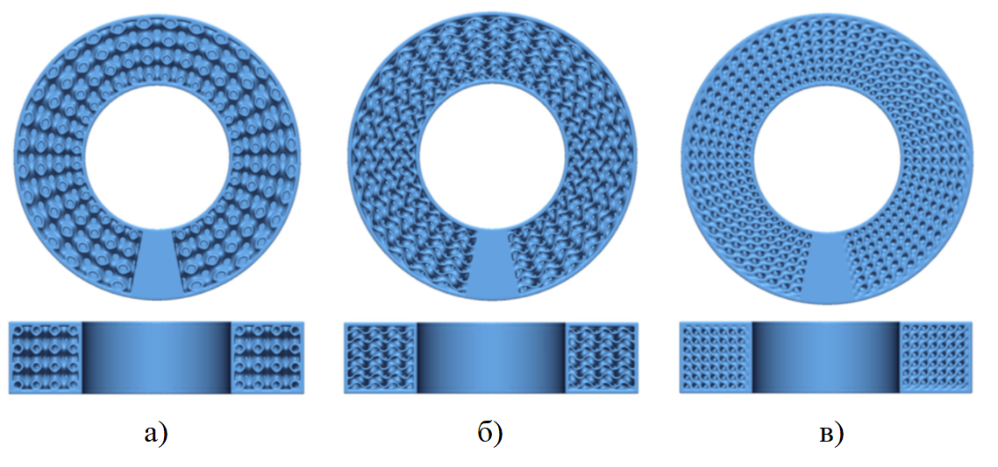
Рисунок 3.10 – Кільцеподібні структури ядра CHX з топологією каналу на основі TPMS: P-поверхня (а), G-поверхня (б), D-поверхня (в) [1]

Таким чином, VDF дозволяє спроектувати різні конструкції ядра CHX зі складною топологією внутрішніх каналів та високоякісною зовнішньою поверхнею незалежно від геометричної складності даного CHX.

3.3.2. Вхідна та вихідна конструкція
На цьому етапі відбувається генерація входу та виходу для двох робочих рідин, застосовуючи логічні операції на основі VDF до структури ядра, побудованої у 3.1. Перший етап побудови входу та виходу для першої робочої рідини починається з булевих операцій перетину між оболонкою та необхідними формами входу та виходу наступним чином:

$∅_{inlet_shell_1}=∅_{inlet_shape.1}∩∅_{shell}$,
$∅_{outlet_shell_1}=∅_{ioutlet_shape_1}∩∅_{shell}$. (3.11)

Основна мета цих операцій перетину полягає у побудуві базової опори для моделювання входу та виходу, які необхідні на наступному етапі. Запропонований метод простий, і дозволяє автоматично та ефективно створювати вхідні та вихідні отвори складної форми без будь-яких складнощів у обчисленні та незалежно від геометричної складності моделі CHX, яку необхідно розробити [1].
На другому етапі вхід і вихід для першої робочої рідини можна отримати за допомогою булевих операцій віднімання між базовими опорами та структурою ядра на основі TPMS, побудованої в 3.2, наступним чином:

$∅_{inlet_1}=∅_{inlet_shell_1}∩∅_{outer_TPMS_1}$,
$∅_{outlet_1}=∅_{outlet_shell_1}∩∅_{outer_TPMS_1}$. (3.12)

Аналогічно можна згенерувати вхід та вихід для другого робочого тіла:

$∅_{inlet_shell_2}=∅_{inlet_shape.2}∩∅_{shell}$,
$∅_{outlet_shell_2}=∅_{outlet_shape_2}∩∅_{shell}$,
$∅_{inlet_2}=∅_{inlet_shell_2}∩∅_{outer_TPMS_2}$,
$∅_{outlet_2}=∅_{outlet_shell_2}∩∅_{outer_TPMS_2}$. (3.13)
Отже, необхідно модифікувати $∅_{CHE_core}$ рівняння (3.10) таким чином:

$∅_{CHX_core}=∅_{CHX_core}-∅_{inlet_1}-∅_{outlet_1}-∅_{inlet_2}-∅_{outlet_2}$. (3.14)

На рис. 3.11 наведена схема, що описує основний принцип алгоритму побудови входу та виходу. Результуючі форми, створені з VDF, модифікованих рівняннями (3.11)–(3.13), показані для того, щоб допомогти легко зрозуміти принцип створення входу та виходу.

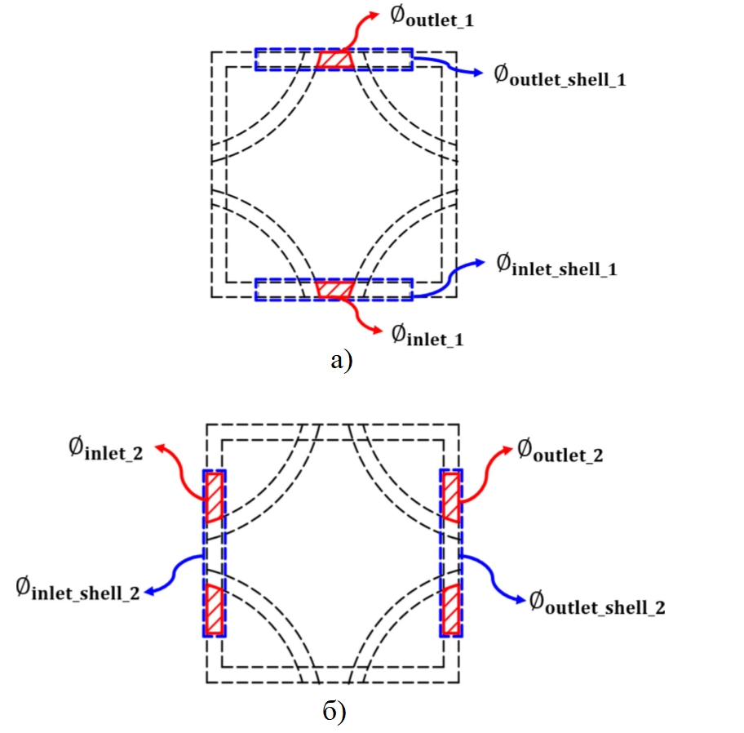
Рисунок 3.11 – Процес побудови входів і виходів для першої (а) та другої робочих рідин (б) [1]

Рис. 3.12(а) являє собою розрахункову модель активної зони CHX з входами та виходами. Після додавання впускних і випускних труб для потоку флюїду (тобто $∅_{CHX}=∅_{CHX_core} ∪ ∅_{pipes}$) отримується повноцінна тверда модель CHX, як показано на рис. 3.12(б). Різні твердотілі моделі CHX, що складаються з вхідних і вихідних отворів різних типів, можуть бути побудовані аналогічним чином.

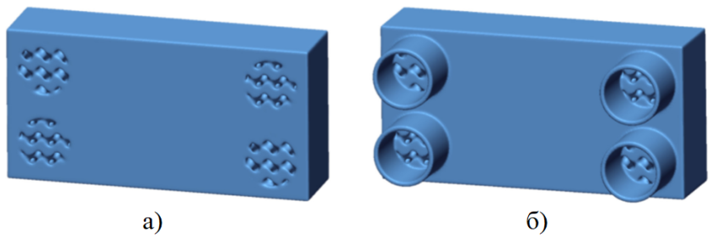
Рисунок 3.12 – Повноцінна модель CHX: розрахункова модель ядра CHX із входами та виходами (а) та повна модель CHX із вхідними та вихідними трубками (б) [1]

Форма течії визначає порядок, у якому взаємодіють гаряча та холодна рідини. Оскільки всі шляхи перебігу робочих тіл повністю взаємопов'язані тривимірно у своїх відповідних мережах каналів, різні форми CHX, що мають різні типи організації потоку, можуть бути спроектовані з невеликими змінами алгоритмів розрахунку VDF та логічних операцій на основі VDF, які залежать вхідної та вихідної конструкції, як показано на рис. 3.13.

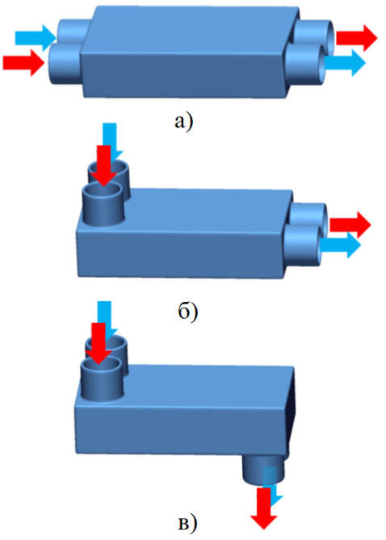
Рисунок 3.13 – Керування потоком робочих рідин для першого (а), другого (б) та третього типу (в) вхідних і вихідних отворів [1]
Незважаючи на те, що запропонований метод використовується для проектування щодо простих прямокутних моделей CHX, усі алгоритми, корельовані з вхідною та вихідною конфігурацією, можна застосовувати до більш складних моделей CHX, як показано на рис. 3.14 [1].

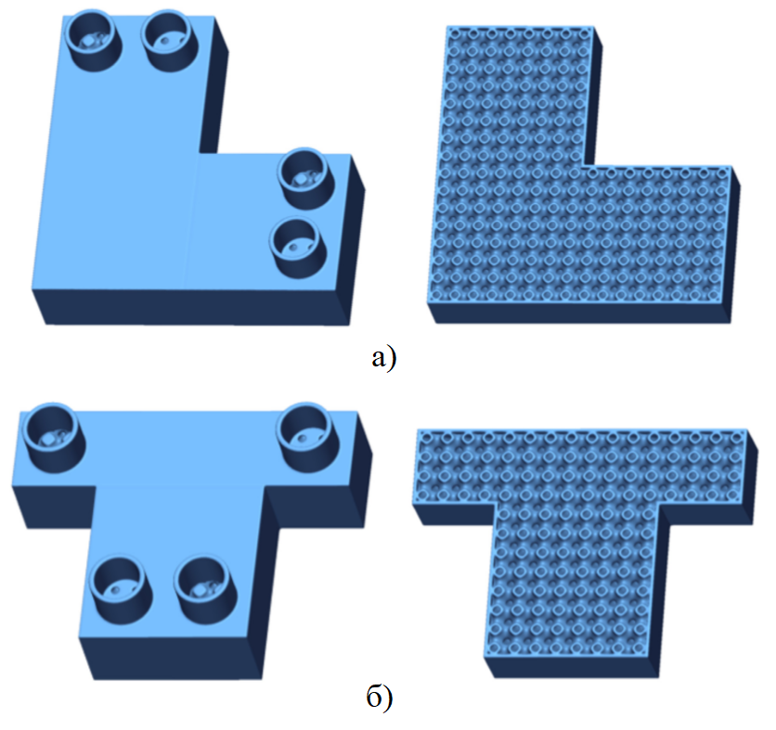
Рисунок 3.14 – L-подібна (а) та T-подібна твердотільні моделі CHX (б)

3.3.3. Тверда конструкція моделі CHX
Відповідно до 3.2.1, тверда модель CHX може бути отримана з VDF за допомогою тесселяції $∅_{CHX}=0$, тобто множини нульового рівня $∅_{CHX}$ з використанням алгоритму маршируючого куба (MCA). У випадку складної структури моделі CHX, можна отримати трикутники, що перекриваються, і проміжки між трикутниками в полігональній моделі, створеній MCA. Дана проблема вирішується на наступних етапах фільтрації та згладжування.
Традиційно фільтрація є ефективним математичним методом обробки сигналів, що видаляє з сигналу небажані компоненти. Фільтрація широко використовується в різних прикладних областях, особливо в області обробки зображень та автоматизованого проектування. Щоб усунути згадані вище дефекти сітки, які можуть виникнути у процесі тесселяції з урахуванням MCA, використовується метод фільтрації Лапласа (3.15).

$ø_{CHX}^{i,j,k}=\frac{ø_{CHX}^{i+1,j,k}+ø_{CHX}^{i-1,j,k}+ø_{CHX}^{i,j+1,k}+ø_{CHX}^{i,j-1,k}+ø_{CHX}^{i,j,k+1}+ø_{CHX}^{i,j,k-1}}{6},$
$\left(2≤i≤n_{x}-1, 2≤j≤n_{y}-1, 2≤k≤n_{z}-1\right).$ (3.15)

Процедура фільтрації повторюється до тих пір, поки не буде досягнуто необхідного рівня точності та гладкості. Однак, навіть після застосування даного методу, деякі дефекти можуть залишитися у випадку дуже складних структур ядра, які зазвичай зустрічаються при розробці моделей CHX зі складною топологією TPMS. Щоб встановити повноту та надійність методу проектування, запропонованого у роботі [1], застосовується двоетапний процес згладжування.
У першому процесі згладжування вузли сітки переміщаються до середнього центру сусідніх трикутників, щоб покращити якість вихідної полігональної моделі, створеної в процесі тесселяції [29, 54]. У другому процесі згладжування використовувався алгоритм анізотропного згладжування для видалення небажаного шуму та підвищення гладкості моделі, отриманої під час першого процесу згладжування [53, 59].
У роботі [1] для виведення використано стандартний формат файлу STL через його широке використання в процесі адитивного виробництва та пов'язаних з ним галузей. Усі ілюстровані обчислювальні моделі CHX виражені у форматі файлу STL (рис. 3.15). Усі вищезгадані процедури, включаючи фільтрацію Лапласа, згладжування сітки та MCA, були побудовані з використанням коду MATLAB (рис. 3.16).
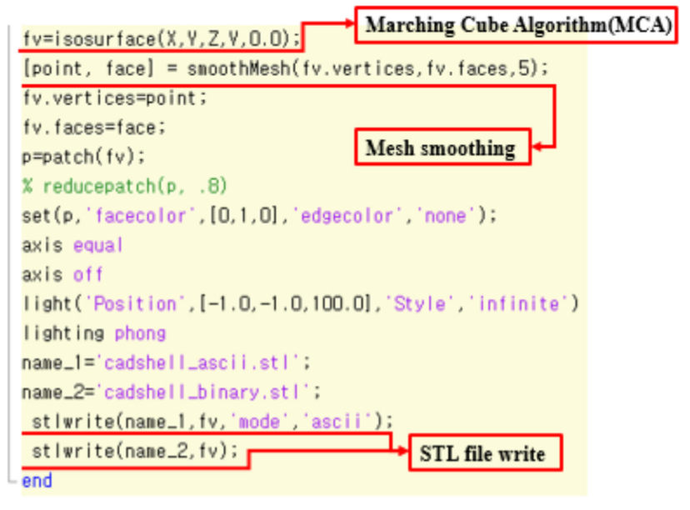
Рисунок 3.15 – Код MATLAB для генерації STL [1]

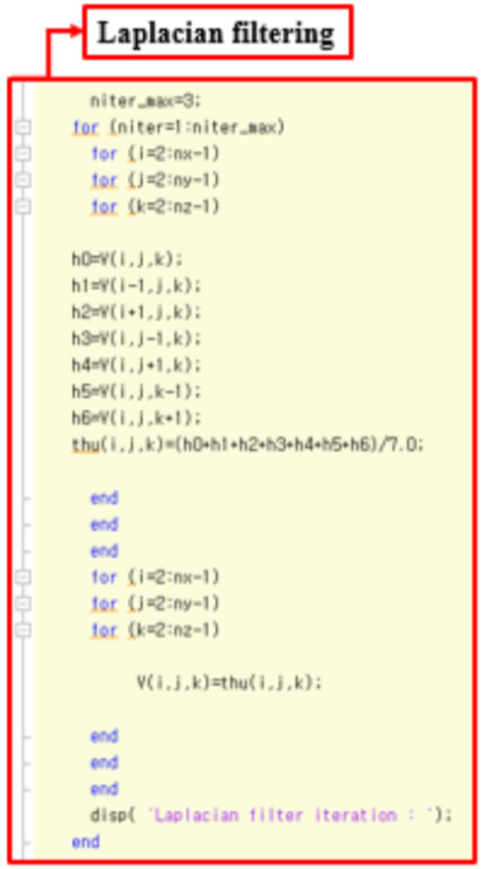
Рисунок 3.16 – Код MATLAB для процедури фільтрації [1]

ВИСНОВКИ

Надмірна кількість тепла, що виділяється у процесі роботи 3д принтерів, погіршує безпеку їх компонентів і збільшує частоту відмов. Таким чином, методи охолодження відіграють ключову роль у забезпеченні їх надійності і продуктивності. Пористі структури досліджуються як альтернативний матеріал для нового покоління теплообмінників. Показано, що використання пористих структур дозволяє підвищити ефективність охолодження і температурного контролю. Завдяки особливій структурі, вони забезпечують велику площу поверхні для даного об'єму, що є ключовим параметром у процесі теплопередачі.
Нещодавно, для моделювання архітектури внутрішніх пір пористих структур було введено новий вид гіперболічної мінімальної поверхні, так званої триперіодичної мінімальної поверхні (TPMS). У порівнянні з традиційними методами, підходи на основі TPMS дозволяють не тільки більш точно і легко контролювати внутрішню геометрію, але також повністю автоматизувати весь процес проектування й забезпечити оптимізацію пористої конструкції. Таким чином, метою даної роботи було визначено вивчення методів розробки та оптимізації TPMS.
Усі поставлені завдання виконані. У розділі 1 розглянуто особливості використання пористих матеріалів для підвищення теплопровідності у теплообмінниках. Викладено основні теоретичні відомості про поняття пористого серодовища, його основні характеристики, такі як пористість та проникність. Розглянуто класифікацію пористих матеріалів за Liu & Chen та Ashby. Проаналізовано вплив основних характеристик пористих структур на теплопередачу. Розглянуто результати наукових досліджень теплообміну у пористих матеріалах.
У розділі 2 розглянуто концепцію триперіодичних мінімальних поверхонь (TPMS). Викладено основні теоретичні відомості TPMS. Розглянуто їх класифікацію, зокрема градуйовані, гетерогенні, багатомасштабовані та пористі структури зі складними зовнішніми формами. Для багатомасштабованих та структур зі складними зовнішніми формами розглянуто методи їх побудови, такі як скалярний, метод злиттям і Т-сплайн. Проаналізовано результати наукових досліджень стосовно ефективності теплообміну та проникності у TPMS. Наведено різновид поверхностей TPMS, їх математичні описи та геометричні особливості.
У розділі 3 розглянуто алгоритм проектування структури компактного теоплообмінника (CHX) на основі базових структур TPMS та поля об’ємних відстаней (VDF). Зокрема, особливості побудови топології каналів потоку використовуючи TPMS. Розглянуто поле об’ємних відстаней VDF, його основні логічні операції та функції. Наведено метод проектування основної конструкції CHX (кубоїдна, циліндрична) та вхідних/вихідних каналів. Наведено лістинг коду MATHCAD для побудови конструкцій розглянутих прикладів.
Розглянуті конструкції CHX (кубоїдна та циліндрична) були успішно виготовлені авторами даного методу [1]. Зазначається простота та швидкість розробки таких конструкцій. Інша важлива перевага запропонованого методу проектування полягає у легкості застосування логічних операцій на основі VDF.
Для розроблених теплообмінників досліджено ефективність теплопередачі. У результаті CHX на основі TPMS передають тепло значно швидше порівняно зі звичайними пластинчастим теплообмінником (PHX). Наприклад, TPMS-CHX пропонує приблизно на 100% більшу ефективність теплообмінника, ніж традиційний PHX при масовій швидкості потоку 9×10−2 кг/с. TPMS-CHX показують значне покращення продуктивності теплопередачі завдяки високій щільності області теплопередачі та тривимірному потоку рідини.
TPMS-CHX демонструють майже однакове падіння тиску порівняно зі звичайними PHX, незважаючи на значне збільшення площі поверхні теплопередачі та наявність просторово вигнутих каналів потоку.
Таким чином, запропонований метод проектування структур TPMS у межах довільної геометричної конфігурації, може бути використаний для створення ефективних CHX і подальшого їх застосування у системах охолодження 3д принтерів.

СПИСОК ВИКОРИСТАНИХ ДЖЕРЕЛ

1. Kim, J., & Yoo, D. J. (2020). 3D printed compact heat exchangers with mathematically defined core structures. Journal of Computational Design and Engineering, 7(4), 527–550. URL: https://doi.org/10.1093/jcde/qwaa032
2. Yoo, D. J. (2014). Advanced projection image generation algorithm for fabrication of a tissue scaffold using volumetric distance field. International Journal of Precision Engineering and Manufacturing, 15, 2117–2126. URL: https://doi.org/10.1007/s12541-014-0571-y
3. Yoo, D. J. (2014). Advanced porous scaffold design using multi-void triply periodic minimal surface models with high surface area to volume ratios. International Journal of Precision Engineering and Manufacturing, 15, 1657–1666. URL: https://doi.org/10.1007/s12541-014-0516-5
4. Asbai-Ghoudan, R., Ruiz de Galarreta, S., & Rodriguez-Florez, N. (2021). Analytical model for the prediction of permeability of triply periodic minimal surfaces. Journal of the Mechanical Behavior of Biomedical Materials, 124. URL: https://doi.org/10.1016/j.jmbbm.2021.104804
5. Shan, X., Liu, B., Zhu, Z., Bennacer, R., Wang, R., & Theodorakis, P. E. (2023). Analysis of the Heat Transfer in Electronic Radiator Filled with MetalFoam. Energies, 16, 4224. URL: https://doi.org/10.3390/en16104224
6. Zing, C., Mahjoob, S., & Vafai, K. (2019). Analysis of porous filled heat exchangers for electronic cooling. International Journal of Heat and Mass Transfer, 133, 268–276. URL: https://doi.org/10.1016/j.ijheatmasstransfer.2018.12.067
7. Yoo, D. J., Kim, K. H. (2015). An advanced multi-morphology porous scaffold design method using volumetric distance field and beta growth function. International Journal of Precision Engineering and Manufacturing, 16, 2021–2032. URL: https://doi.org/10.1007/s12541-015-0263-2
8. Bogdan, P., & Mohamad, A. (2004). An Experimental and Numerical Study on Heat Transfer Enhancement for Gas Heat Exchangers Fitted With Porous Media. International Journal of Heat and Mass Transfer, 47, 4939–4952. URL: https://doi.org/10.1016/j.ijheatmasstransfer.2004.06.014
9. Giannitelli, S. M., Accoto, D., Trombetta, M., & Rainer, A. (2014). Current trends in the design of scaffolds for computer-aided tissue engineering, Acta Biomaterialia, 10(2), 580–594. URL: https://doi.org/10.1016/j.actbio.2013.10.024
10. Yoo, D. J. (2011). Computer-aided porous scaffold design for tissue engineering using triply periodic minimal surfaces. International Journal of Precision Engineering and Manufacturing, 12, 61–71. URL: https://doi.org/10.1007/s12541-011-0008-9
11. Walker, J. M., Bodamer, E., Kleinfehn, A., Luo, Y., Becker, M., & Dean, D. (2017). Design and mechanical characterization of solid and highly porous 3D printed poly (propylene fumarate) scaffolds. Progress in Additive Manufacturing, 2, 99–108. URL: https://doi.org/10.1007/s40964-017-0021-3
12. Mendes, M. A. A., Talukdar, P., Ray, S., & Trimis, D. (2014). Detailed and simplified models for evaluation of effective thermal conductivity of open-cell porous foams at high temperatures in presence of thermal radiation. International Journal of Heat and Mass Transfer, 68, 612–624. URL: https://doi.org/10.1016/j.ijheatmasstransfer.2013.09.071
13. Son, K. N., Weibel, J. A., Kumaresan, V., & Garimella, S. V. (2017). Design of Multifunctional Lattice‐Frame Materials for Compact Heat Exchangers. International Journal of Heat and Mass Transfer, 115, 619–629. URL: https://doi.org/10.1016/j.ijheatmasstransfer.2017.07.073
14. Sud, A., Otaduy, M. A., & Manocha, D. (2004). DiFi: Fast 3D distance field computation using graphics hardware. Computer Graphics Forum, 23(3), 557–566. URL: https://doi.org/10.1111/j.1467-8659.2004.00787.x
15. Feng, J., Fu, J., Shang, C., Lin, Z., Xiaomiao, N., & Li, B. (2020). Efficient generation strategy of hierarchical porous scaffolds with freeform external geometries. Additive Manufacturing, 31. URL: https://doi.org/10.1016/j.addma.2019.100943
16. Maskery, I., Aremu, A. O., Parry, L., Wildman, R. D., Tuck, C. J., & Ashcroft, I. A. (2018). Effective design and simulation of surface-based lattice structures featuring volume fraction and cell type grading. Materials & Design, 155, 220–232. URL: https://doi.org/10.1016/j.matdes.2018.05.058
17. Hsieh, W., Wu, J., Shih, W., & Chiu, W. (2004). Experimental investigation of heat-transfer characteristics of aluminum-foam heat sinks. International Journal of Heat and Mass Transfer, 47, 5149–5157. URL: https://doi.org/10.1016/j.ijheatmasstransfer.2004.04.037
18. Qiu, L., Du, Y. B., Bai, Y. Y., Feng, Y. H., Zhang, X. X., & Wu, J. (2021). Experimental characterization and model verification of thermal conductivity from mesoporous to macroporous SiOC ceramics. Journal of Thermal Science, 30(2), 465–476. URL: https://doi.org/10.1007/s11630-021-1422-7
19. Shen, L., Xu, S., Bai, Z., Wang, Y., & Xie, J. (2021). Experimental study on thermal and flow characteristics of metal foam heat pipe radiator. International Journal of Thermal Sciences, 159. URL: https://doi.org/10.1016/j.ijthermalsci.2020.106572
20. Didari, S., Harris, T. A. L., Huang, W., & Wang, Y. (2012). Feasibility of periodic surface models to develop gas diffusion layers: a gas permeability study. International Journal of Hydrogen Energy, 37 (19), 14427–14438. URL: https://doi.org/10.1016/j.ijhydene.2012.06.100
21. Bhattacharya, A., & Mahajan, R. L. (2002). Finned Metal Foam Heat Sinks for Electronics Cooling in Forced Convection. Journal of Electronic Packaging, 124 (3), 155–163. URL: http://dx.doi.org/10.1115/1.1464877
22. Li, W., Yu, G., & Yu, Z. (2020). Bioinspired heat exchangers based on triply periodic minimal surfaces for supercritical CO2 cycles. Applied Thermal Engineering, 179. URL: https://doi.org/10.1016/j.applthermaleng.2020.115686
23. Al-Ketan, O., Ali, M., Khalil, M., Rowshan, R., Khan, K. A., & Abu Al-Rub, R. K. (2020). Forced convection computational fluid dynamics analysis of architected and three-dimensional printable heat sinks based on triply periodic minimal surfaces. Journal of Thermal Science and Engineering Applications, 13, 1–14. URL: https://doi.org/10.1115/1.4047385
24. Kaur, I., & Singh, P. (2021). Flow and thermal transport characteristics of triply-periodic minimal surface (TPMS)-based gyroid and Schwarz-P cellular materials. Numerical Heat Transfer, A, 79, 553–569. URL: https://doi.org/10.1080/10407782.2021.1872260
25. Kaur, I. (2022). Flow and thermal transport in additively manufactured metal lattices based on novel unit-cell topologies. Mississippi State University, 1–194. URL: https://scholarsjunction.msstate.edu/td/5587
26. Zhianmanesh, M., Varmazyar, M., & Montazerian, H. (2019). Fluid permeability of graded porosity scaffolds architectured with minimal surfaces. ACS Biomaterials Science and Engineering, 5, 1228–1237. URL: http://dx.doi.org/10.1021/acsbiomaterials.8b01400
27. Zoltan, E. H. (2005). Fluid flow in porous media. Reservoir Engineering Leoben.URL:https://pure.unileoben.ac.at/portal/files/561552/Fluid_flow_in_porous_media.pdf
28. Liu, F., Mao, Z., Zhang, P., Zhang, D. Z., Jiang, J., & Ma, Z. (2018). Functionally graded porous scaffolds in multiple patterns: new design method, physical and mechanical properties. Materials and Design, 160, 849–860. URL: https://doi.org/10.1016/j.matdes.2018.09.053
29. Yoo, D. J. (2009). General 3D offsetting of a triangular net using an implicit function and the distance fields. International Journal of Precision Engineering & Manufacturing, 10(4), 131–142. URL: https://doi.org/10.1007/s12541-009-0081-5
30. Deng, Z., Liu, X., Huang, Y., Zhang, C., & Chen, Y. (2017). Heat Conduction in Porous Media Characterized by Fractal Geometry. Energies, 10, 1–14. URL: https://doi.org/10.3390/en10081230
31. Mohamad, A. A. (2003). Heat transfer enhancements in heat exchangers fitted with porous media Part I: constant wall temperature. International Journal of Thermal Sciences, 42, 385–395. URL: https://doi.org/10.1016/S1290-0729(02)00039-X
32. Lochan, R., Sharma, H. M., & Agarwal, D. (2016). Heat Transfer Improvement in Heat Exchanger using Porous Medium: a Review. International Journal of Innovative Research in Engineering & Management, 3. URL: https://doi.org/ 10.21276/ijirem.2016.3.6.2
33. Bergles, A. (1997). Heat transfer enhancement the encouragement and accommodation of high heat fluxes. ASME Journal of Heat and Mass Transfer, 119 (1), 8–19. URL: https://doi.org/10.1115/1.2824105
34. Rastan, H., Abdi, A., Hamawandi, B., Ignatowicz, M., Meyer, J. P., & Palm, B. (2020). Heat transfer study of enhanced additively manufactured minichannel heat exchangers. International Journal of Heat and Mass Transfer, 161. URL: http://doi.org/10.1016/j.ijheatmasstransfer.2020.120271
35. Qureshi, Z. A., Elnajjar, E., Al-Ketan, O., Al-Rub, R. A., & Al-Omari, S. B. (2021). Heat transfer performance of a finned metal foam-phase change material (FMF-PCM) system incorporating triply periodic minimal surfaces (TPMS). International Journal of Heat and Mass Transfer, 170. URL: https://doi.org/10.1016/j.ijheatmasstransfer.2021.121001
36. Montazerian, H., Zhianmanesh, M., Davoodi, E., Milani, A. S., & Hoorfar, M. (2017). Longitudinal and radial permeability analysis of additively manufactured porous scaffolds: effect of pore shape and porosity. Materials and Design, 122, 146–156. URL: https://doi.org/10.1016/j.matdes.2017.03.006
37. Jafari, D., Wits, W. W., & Geurts, B. J. (2018). Metal 3D-printed wick structures for heat pipe application: Capillary performance analysis. Applied Thermal Engineering, 143, 403–414. URL: https://doi.org/10.1016/j.applthermaleng.2018.07.111
38. Lorensen, W. E., & Cline, H. E. (1987). Marching cubes: a high resolution 3D surface construction algorithm. Computer Graphics (ACM), 21, 163–169. URL: http://dx.doi.org/10.1145/37401.37422
39. Maerefat, M., Jamarani, A., & Eshagh-Nimvari, M. (2016). Numerical study of heat transfer in double-tube heat exchanger filled with porous material in a turbulent fluid flow. Modares Mechanical Engineering, 16, 173–184. URL: https://mme.modares.ac.ir/article-15-2594-en.html
40. Chen, K., Wang, X., Chen, P., & Wen, L. (2022). Numerical simulation study on heat transfer enhancement of a heat exchanger wrapped with metal foam. Energy Reports, 8, 103–110. URL: https://doi.org/10.1016/j.egyr.2022.01.147
41. Yoo, D. J. (2012). New paradigms in internal architecture design and freeform fabrication of tissue engineering porous scaffolds. Medical Engineering and Physics, 34, 762–776. URL: https://doi.org/10.1016/j.medengphy.2012.05.008
42. Wang, Y. (2006). Periodic surface modeling for computer aided nano design. Computer-Aided Design, 39, 179–189. URL: https://doi.org/10.1016/j.cad.2006.09.005
43. Pia, G., Casnedi, L., & Sanna, U. (2016). Porosity and pore size distribution influence on thermal conductivity of Yttria-stabilized zirconia: Experimental findings and model predictions. Ceramics International, 42, 8. URL: https://doi.org/10.1016/j.ceramint.2015.12.122
44. Yoo, D. J. (2011). Porous scaffold design using the distance field and triply periodic minimal surface models. Biomaterials, 32(31), 7741–7754. URL: https://doi.org/10.1016/j.biomaterials.2011.07.019
45. Montazerian, H., Mohamed, M. G. A., Montazeri, M. M., Kheiri, S., Milani, A. S., Kim, K., & Hoorfar, M. (2019). Permeability and mechanical properties of gradient porous PDMS scaffolds fabricated by 3D-printed sacrificial templates designed with minimal surfaces. Acta Biomaterialia, 96, 149–160. URL: https://doi.org/10.1016/j.actbio.2019.06.040
46. Dias, M. R., Fernandes, P. R., Guedes, J. M., & Hollister, S. J. (2012). Permeability analysis of scaffolds for bone tissue engineering. Journal of Biomechanics, 45, 938–944. URL: https://doi.org/10.1016/j.jbiomech.2012.01.019
47. Wang, F., Jiang, H., Chen, Y., & Li, X. (2021). Predicting thermal and mechanical performance of stochastic and architected foams. International Journal of Heat and Mass Transfer, 171. URL: https://doi.org/10.1016/j.ijheatmasstransfer.2021.121139
48. Liu, P. S., & Chen, G. F. (2014). Porous Materials. Processing and Applications. URL: https://doi.org/10.1016/C2012-0-03669-1
49. Feng, J., Fu, J., Shang, C., Lin, Z., & Li, B. (2018). Porous scaffold design by solid T-splines and triply periodic minimal surfaces. Computer Methods in Applied Mechanics and Engineering, 336, 333–352. URL: https://doi.org/10.1016/j.cma.2018.03.007
50. Ding, J., Zou, Q., Qu, S., Bartolo, P., Song, X., & Wang, C. C. L. (2021). STL-free design and manufacturing paradigm for high-precision powder bed fusion. CIRP Annals, 70, 167–170. URL: http://dx.doi.org/10.1016/j.cirp.2021.03.012
51. Li, Y., Xia, Q., Yoon, S., Lee, C., Lu, B., & Kim, J. (2021). Simple and efficient volume merging method for triply periodic minimal structures. Computer Physics Communications, 264. URL: https://doi.org/10.1016/j.cpc.2021.107956
52. Rajagopalan, S., & Robb, R. A. (2006). Schwarz meets Schwann: design and fabrication of biomorphic and durataxic tissue engineering scaffolds. Medical Image Analysis, 10, 693–712. URL: https://doi.org/10.1016/j.media.2006.06.001
53. Yoo, D. J., & Kwon H. H. (2009). Shape reconstruction, shape manipulation, and direct generation of input data from point clouds for rapid prototyping. International Journal of Precision Engineering & Manufacturing, 10(1), 103–113. URL: https://doi.org/10.1007/s12541-009-0016-1
54. Yoo, D. J. (2011). Three-dimensional surface reconstruction of human bone using a B-spline based interpolation approach. Computer-Aided Design, 43(8), 934–947. URL: https://doi.org/10.1016/j.cad.2011.03.002
55. Vijayavenkataraman, S., Zhang, L., Zhang, S., Fuh, J. Y. H., & Lu, W. F. (2018). Triply periodic minimal surfaces sheet scaffolds for tissue engineering applications: an optimization approach toward biomimetic scaffold design. ACS Applied Bio Materials, 1, 259–269. URL: https://doi.org/10.1021/acsabm.8b00052
56. Ashby, M. F. (2006). The properties of foams and lattices. Philosophical Transactions of the Royal Society A: Mathematical, Physical and Engineering Sciences, 364, 15–30. URL: https://doi.org/10.1098/rsta.2005.1678
57. Kim, S. Y., Paek, J. W., & Kang, B. H. (2003). Thermal performance of aluminum-foam heat sinks by forced air cooling. IEEE Transactions on Components and Packaging Technologies, 26, 262–267. URL: http://dx.doi.org/10.1109/TCAPT.2003.809540
58. Feng, J., Fu, J., Yao, X., & He, Y. (2022). Triply periodic minimal surface (TPMS) porous structures: from multi-scale design, precise additive manufacturing to multidisciplinary applications. International Journal of Extreme Manufacturing, 4. URL: http://dx.doi.org/10.1088/2631-7990/ac5be6
59. Yoo, D. J. (2011). Three-dimensional human body model reconstruction and manufacturing from CT medical image data using a heterogeneous implicit solid based approach. International Journal of Precision Engineering & Manufacturing, 12(2), 293–301. URL: https://doi.org/10.1007/s12541-011-0039-2
60. Delavar, M. A., & Azimi, M. (2013). Using porous material for heat transfer enhancement in heat exchanger Review. Journal of Engineering Science and Technology Review, 6, 14–16. URL: http://dx.doi.org/10.25103/jestr.061.03
61. Rashidian, S., & Tavakoli, M. R. (2017). Using Porous Media to Enhancement of Heat Transfer in Heat Exchangers. International Journal of Advanced engineering, Management and Science, 3. URL: https://doi.org/10.24001/IJAEMS.3.11.5

